2018年沈阳职业院校技能大赛
（高职组）电子商务技能赛项规程

一、赛项名称
赛项编号：GZ-05
赛项名称：电子商务技能
赛项组别：高职组
赛项归属产业：财经商贸类

二、竞赛目的
赛项对接产业前沿技术，促进大数据技术和移动商务技术在高职电子商务专业中的教学应用，引领职业院校专业建设与课程改革。通过竞赛，考察参赛选手职业道德、职业素养、技术技能水平和创业能力，展示职业教育改革成果，全面提升教学质量，推动电子商务从业人才整体水平的提升，激发大学生电子商务创业热情，推动“大众创业、万众创新”在高等职业教育中落地实施。

三、竞赛内容与时间
（一）竞赛内容
本赛项以网店开设装修、运营推广、客户服务等关键任务完成质量以及选手职业素养作为竞赛内容,全面考察选手的数据分析能力、视觉营销能力、营销策划能力、网络营销能力、客户服务能力、网店运营能力、商品整合能力和团队合作能力。
表1 竞赛内容
竞赛内容 | 岗位 | 知识 | 技能
开设装修 | 网络编辑  网店美工 | 网店知识包含PC店铺、跨境店铺和移动店铺开设流程与规范，商品知识包括商品属性、展示方式、信息采集，美术、网页知识。 | 文案策划、视觉识别（VI）、商品图片处理、广告设计、首页设计、详情页设计、专题页设计、网页设计、文档管理等技能。 | 数据分析能力
客户服务 | 网络客服 | 客户接待与沟通（包括售前、售中和售后）、有效订单的处理（包括确认订单、下单发货和礼貌告别）、交易纠纷处理。 | 促成客户成交、提高客单价、引导客户及时收货及好评、维护店铺权益、激发客户再次购买等服务处理能力。 | 数据分析能力
运营推广 | 运营经理  推广专员  店长 | 关键词优化（SEO），关键词竞价推广（SEM），市场营销（4P），消费心理和消费行为学，采购管理，财税知识。 | 网络营销能力  店铺规划能力  供应链管理能力  财务分析能力 | 数据分析能力
（二）竞赛时间安排
表2 竞赛时间安排
竞赛阶段 | 竞赛内容 | 比重 | 时间 | 竞赛时间安排
第一阶段 | 开设装修 | 30% | 120分钟 | 竞赛日9:10-11:10
第一阶段 | 客户服务 | 10% | 约20分钟 | 竞赛日11:10-11:40
第二阶段 | 运营推广 | 60% | 约300分钟 | 竞赛日12:20-17:20
四、竞赛方式
（一）参赛对象
在沈高职院校相关专业全日制在籍学生。
（二）组队要求
本赛项为团体赛，不得跨校组队，沈阳市参赛选手以学校为单位组队报名,沈阳经济区其它七城市的组队报名工作由所在市教育行政部门负责,并报大赛办办公室。本赛项每单位限报２个队，每队设２名指导教师。严格按照《2018年沈阳职业院校技能大赛参赛报名办法》和大赛组委会相关通知执行。
五、竞赛流程
表3竞赛流程
日期 | 时间 | 事项 | 参加人员 | 地点
报到日 | 09:00-10:00 | 参赛队报到，领取资料 | 工作人员，参赛队 | 会议室
报到日 | 10:00-10:30 | 领队会 | 各参赛队指导教师 | 会议室
报到日 | 10:30-11：00 | 熟悉场地 | 各参赛队 | 竞赛场地
报到日 | 11:00-12:00 | 裁判培训会议 | 裁判组、专家组 | 会议室
竞赛日 | 7:30 | 参赛队到达竞赛场地前集合 | 各参赛队、工作人员 | 竞赛场地前
竞赛日 | 7:30-7：50 | 大赛检录进场 | 各参赛队、检录工作人员 | 竞赛场地前
竞赛日 | 7:50-8:20 | 第一次抽签加密（抽序号） | 参赛选手、第一次加密裁判、监督 | 一次抽签区域
竞赛日 | 8:20-8:50 | 第二次抽签加密（抽工位号） | 参赛选手、第二次加密裁判、监督 | 二次抽签区域
竞赛日 | 9:00-9:10 | 比赛选手就位，裁判员宣读竞赛须知 | 参赛选手、裁判、监督、仲裁 | 竞赛场地
竞赛日 | 9:10-11:40 | 开设装修和客户服务 | 参赛选手、裁判 | 竞赛场地
竞赛日 | 11:50-12:20 | 午餐 | 参赛选手、裁判  工作人员 | 竞赛场地
竞赛日 | 12:20-17:20 | 运营推广 | 参赛选手、裁判 | 竞赛场地
竞赛日 | 18:20 | 宣布比赛成绩 | 各参赛队、裁判、工作人员 | 竞赛场地
六、竞赛试题
本赛项包括网店开设装修、客户服务、运营推广三部分内容，均为公开赛题库，至少于开赛1个月前在大赛信息发布平台上发布。正式赛卷要求于比赛当日，经赛卷随机排序后，在现场监督人员监督下由裁判长指定相关人员抽取。
样题：
（一）开设装修
按照开店流程完成网店注册、认证、设置操作。在竞赛软件允许的结构范围内，利用竞赛软件提供的素材，完成PC电商店铺、移动电商店铺、跨境电商店铺首页的“店铺标志、店铺招牌、商品分类、广告图、轮播图、商品推荐”的设计与制作，完成PC电商店铺、移动电商店铺、跨境电商店铺商品详情页的“商品展示类、吸引购买类、促销活动类、实力展示类、交易说明类、关联销售类”的设计与制作，通过图片、程序模板等装饰让店铺丰富美观，提高转化率。比赛当日抽取一类商品作为赛题，按照下面要求完成网店开设装修。
1．网店开设按照系统流程先开设店铺，设置店铺信息，包括店主姓名、身份证号、身份证复印件(大小不可超过150K)、银行账号、店铺名称、店铺主营、店铺特色、营业执照、店铺分类（背景材料由大赛办提供）。
2．店标(logo)、店招设计
（1）设计要求：店标（Logo）、店招大小适宜、比例精准、没有压缩变形，能体现店铺所销售的商品，设计独特，具有一定的创新性。
（2）PC电商店铺要求：制作1张尺寸为230*70像素、大小不超过150K的图片作为店标；PC电商店铺不制作店招。
（3）移动电商店铺要求：制作1张尺寸为100*100像素、大小不超过80K的图片作为店标；制作1张尺寸为642*200像素、大小不超过200K的图片做为店招。
（4）跨境电商店铺要求：制作1张尺寸为230*70像素、大小不超过150K的图片作为店标；跨境电商店铺不制作店招。
3．网店Banner
（1）设计要求：Banner主题与店铺所经营的商品具有相关性；设计具有吸引力和营销向导；设计规格可以提升店铺整体风格。素材由竞赛组委会提供，提供的图片中共有五种商品，店铺的设计是销售五种商品，其中的四种商品做banner图，剩下一种商品做主图和详情页。
（2）PC电商店铺要求：制作4张尺寸为727*416像素、大小不超过150K的图片。
（3）移动电商店铺要求：制作4张尺寸为608*304像素、大小不超过150K的图片。
（4）跨境电商店铺要求：制作4张尺寸为980*300像素、大小不超150K的图片。
4.商品主图
（1）设计要求：图片必须能较好地反映出该商品的功能特点、对顾客有很好的吸引力，保证图片有较好的清晰度，图文结合的图片，文字不能影响图片的整体美观、不能本末倒置；图片素材由大赛办提供。
（2）PC电商店铺要求：制作4张尺寸为800*800像素、大小不超过200K的图片；
（3）移动电商店铺要求：制作4张尺寸为600*600像素、大小不超过200K的图片；
（4）跨境电商店铺要求：制作6张尺寸为800*800像素、大小不超过200K的图片。
5．商品详情页：
（1）设计要求：商品信息(图片、文本或图文混排)、商品展示（图片）、促销信息、支付与配送信息、售后信息；图片素材由大赛办提供。商品描述中包含该商品的适用人群，及对该类人群有何种价值与优势；商品信息中可以允许以促销为目的宣传用语，但不允许过分夸张。
（2）PC电商店铺要求：运用HTML+CSS和图片配合对商品描述进行排版；要求使用Dreamweaver处理成HTML代码或者用Photoshop设计成图片后放入商品描述里添加。
（3）移动电商店铺要求：商品详情页所有图片总大小不能超过1536K；图片建议宽度为480～620像素、高度不超过960像素；当在图片上添加文字时，建议中文字体大于等于30号字，英文和阿拉伯数字大于等于20号字；若添加文字内容较多，可使用纯文本的方式进行编辑。
（4）跨境电商店铺要求：运用HTML+CSS和图片配合对商品描述进行排版；要求使用Dreamweaver处理成HTML代码或者用Photoshop设计成图片后放入商品描述里添加。
（二）客户服务
选手通过在线即时聊天工具完成多类目商品售前、售中、售后服务，针对客户服务过程中“规定用语”采用软件自动评分。选手可以利用竞赛软件编辑快捷回复话术提高响应速度，要求多窗口操作服务多个客户。斜体字为“规定用语”，样题如下：
1．关于发票
买家：可以开发票吗？
客服：亲，本店提供正规发票的，发票随货物一起发给您的（您若有需要请在拍下后在备注中写清楚发票的抬头，请放心挑选心仪的宝贝哦）。
买家：发票可以开办公用品吗？
客服：亲，我们开具的是正规的增值税发票，按照税务部门的有关规定只能如实开具的，敬请谅解。
2．关于物流
买家：什么时候能发货？
客服：亲，每天下午四点前拍下付款的订单是当天发货的，四点后次日发货，您的订单我们今天会尽快安排给您发货哦。
买家：发什么快递？多久能到？
客服：亲，本店商品统一发送申通快递的，正常情况下3-5天可到达，请耐心等待哦。
买家：可以发顺丰吗？
客服：亲，如果您有特殊要求，可以给您发顺丰的，但是需要补一下差价哦，敬请谅解。
3．关于技术支持
买家：上个月刚买的海信电视机，现在屏幕就出问题了，我要退货！
客服：亲，您购买的商品已经超过无理由退换货期限了，但是您的商品还在保修期期限内，可以帮您联系我们的技术服务人员进行维修，您看可以吗？
买家：好吧，你帮我联系一下吧。
客服：您的电视机屏幕现在是什么情况？
买家：你好，现在电视机屏幕上突然出现了一条线。
客服：您好，请不要着急，48小时内我们会上门为您维修。
（三）运营推广
参赛团队以卖家角色，分析数据魔方，做好区域、商品、人群定位；租赁办公场所，建立配送中心，装修网店，采购商品；根据数据魔方进行搜索引擎优化（SEO）操作、获取尽可能多的自然流量，进行关键词竞价（SEM）推广、获取尽可能多的付费流量，进行站外推广（电视广告、网盟、百度竞价排名）获取尽可能多的站外流量，引导买家进店消费；针对不同消费人群采取不同策略，制定商品价格，促成交易，提升转化率；处理订单，配送商品，结算资金；规划资金需求，控制成本，分析财务指标，调整策略，创造最大利润。
数据魔方
系统内置动态的市场模型--“数据魔方”，提供市场需求数据和关键词数据。
市场需求数据包括期初4类以及以后的十几类商品在15个城市中4种人群的需求量和市场平均价格。卖家根据市场需求数据，分析热销商品，以尽可能低的价格采购商品；分析买家区域分布，就近建立配送中心；确定目标人群，推出团购、秒杀、套餐、促销等优惠活动，促成交易。
关键词数据提供买家搜索的关键词展现量、点击量、点击率、转化量、转化率、平均点击单价、搜索相关性等信息。根据关键词数据，判断“买家怎么来”。买家通过搜索关键词来寻找所需要的商品，一方面卖家通过优化标题的关键词尽可能匹配买家搜索的关键词，即SEO，属于自然流量；另一方面卖家通过设置与推广商品相关的关键词和点击价格，在买家搜索相应关键词时获得推广商品展现与点击，卖家按照所获流量（点击数）付费，进行商品精准推广，即SEM，属于付费流量。卖家通过SEO和SEM引导买家进店消费。
办公场所设立
办公场所设立包含选择办公城市、选择办公场所类型和招贤纳士三部分，卖家只能设立一个办公场所。根据不同城市的城市影响力、租金差、工资差等信息选择合适的办公城市；根据办公场所的容纳人数、租赁价格、维修费用等信息选择合适的办公场所；根据员工的业务能力、工资增长率及基本工资选择合适的人员。
配送中心设立：
包括租赁、改建、搬迁、退租、设配区五个功能，每个城市只能建立一个配送中心。
租赁：根据体积、租赁价格、维修费用、管理费用及搬迁费用选择合适的配送中心；
改建：若租赁时选择的配送中心不能满足实际需求，则可以进行改建；改建时，若是将体积小的改为体积大的，则补充租金差价；若是体积大的改为体积小的，不退还租金差价；
搬迁：改变仓库的所在城市；搬迁需支付相应费用，若搬迁至租金高的城市则需补充相应差价，反之搬迁至租金低的城市不退还差价；搬迁时仓库必须空置。
退租：把闲置的仓库退租，若不退租则到期后系统默认续租；退租时，仓库必须空置；每期中间退租，则需支付整期人员工资。
设配区：为每个配送中心设置默认的配送区域及默认的物流方式；若多个配送中心选择的默认配送区域里包含若干个相同的城市，则在这些城市中按照租赁配送中心操作的顺序确定默认的配送中心。
店铺开设
开设C店：C店不可以进行站外推广。
开设B店：筹备周期需要4期，每期费用为60；B店可以进行站外推广，获取站外流量。
网店装修
店铺装修增加视觉值，每种装修费用不同，获得的视觉值也不同；店铺的视觉值每期都会下降10。
采购投标
提交采购投标方案，系统自动评判中标方；只能在有配送中心的城市进行投标；采购投标时，同一种商品投标单价高的成交，直到所有商品全部成交为止。如果竞标价格相同，则与供应商的关系值高的优先成交；如果竞标价格相同，与供应商的关系值也相同，则媒体影响力高的优先成交；继续比较社会慈善，销售额，投标提交的先后顺序来依次交易。
商品入库
采购中标城市配送中心的容量大于入库商品的体积时方可入库。
商品发布
价格制定：
商品价格=商品一口价+物流运费（卖家承担运费时为0）。
物流运费：
发布商品时卖家可以选择卖家承担运费或买家承担运费。买家承担运费时，卖家可以创建运费模板或者直接输入各种物流方式的物流运费，买家会将商品一口价和物流运费一同支付给卖家；但卖家可以采用任意物流方式运输（只要在买家规定的时间内送达，否则将承担退单的违约责任），配送完成后由卖家支付物流公司的实际运费。卖家承担运费时，买家只需将商品一口价支付给卖家，配送完成后由卖家支付物流公司的实际运费。
创建运费模板时，卖家可分别设置各种物流方式的默认运费及每超过一件需要增加的运费；每超过一件需要增加的运费不能高于默认运费的0.5倍；直接输入各种物流方式的物流运费时，此物流运费为整单（若干件）的物流运费。
售后服务：
保修会产生售后服务费用。
SEO优化
每种商品最多可以选择7个标题关键词，通过优化标题关键词尽可能匹配买家搜索的关键词，在买家搜索某个关键词时，展示与该关键词相关的商品，并取得靠前的自然排名。
SEO排名得分=关键词相关性（数据魔方提供）*SEO关键词匹配方式得分*0.4+商品绩效得分*0.06。
SEO关键词匹配方式分为：完全匹配、高度匹配、部分匹配。
只有当买家搜索的词与卖家设置的标题关键词完全相同时称为完全匹配，SEO关键词匹配方式得分为1；当买家搜索的词是卖家设置的标题关键词的子集时称为高度匹配，SEO关键词匹配方式得分为0.5；当买家搜索的词与卖家设置的标题关键词文字部分匹配时称为部分匹配，SEO关键词匹配方式得分为0.2。
例如，卖家标题关键词设置为“韩版 棉衣”，三种匹配方式如下：买家搜索关键词为“韩版 棉衣”时，匹配方式为完全匹配；买家搜索关键词为“韩版”或“棉衣”时，匹配方式为高度匹配；买家搜索关键词为“男款 棉衣”或“韩版 外套”这一类型词时，匹配方式为部分匹配。
商品绩效：
商品绩效得分（总分100）=商品点击率得分+商品点击量得分+商品转化率得分+商品转化量得分+退单率得分+保修得分。
商品展现量：该商品被展现的次数。
商品点击量：该商品被点击的次数。
商品点击率：商品点击量/商品展现量。
商品转化量：该商品最终达成的成交单数。
商品转化率：商品转化量/商品点击量。
商品退单量：该商品累计退单的数量。
商品退单率：商品退单量/商品成交量（单数）。
保修：售后服务类型，会产生售后服务费用。
SEM推广：
通过对自己所销售商品相关的关键词出具一定的竞价价格，在买家搜索其中某个关键词时，展示与该关键词相关的商品，并取得靠前的搜索排名。
SEM排名得分=质量分*竞价价格。
质量分=关键词搜索相关性*0.4+商品绩效*0.06。
竞价价格：为取得靠前的排名为某关键词所出的一次点击的价格。
卖家实际为某个SEM关键词的一次点击支付的费用=该关键词排名下一名的竞价价格*(下一名的质量得分/本组的质量得分)+0.01
例如，一个卖家A与卖家B都选取了“办公家具”这个关键词做SEM推广，且在该关键词的搜索排名中卖家A排名第一，卖家B排名第二。卖家A竞价价格为1.5，卖家B竞价价格为1。卖家A该词质量分10分，卖家B该词质量分8分。则卖家A实际为该关键词一次点击支付的费用=1*（8分/10分）+0.01=0.81元。
SEM关键词匹配方式分为：精确匹配、中心匹配、广泛匹配。
精确匹配是卖家投放的关键词与买家搜索的关键词完全相同才能被搜索到；
中心匹配是指卖家投放的关键词是买家搜索的关键词的子集时也能被搜索到；
广泛匹配是指卖家投放的关键词与买家搜索的关键词有一部分相同即可被搜索到。
例如：
设置为精确匹配时，卖家投放“项链”，买家搜索“项链”时可搜索到卖家；
设置为中心匹配时，卖家投放“项链”，买家搜索“装饰 项链”也可搜索到卖家；
设置为广泛匹配时，卖家投放“装饰 项链”，买家搜索“装饰”或“珍珠 项链”时可搜索到卖家。
SEM管理：
每个推广组对应一个商品，但是每个商品可以对应多个推广组，所以针对同一个商品的不同关键词设定不同的竞价价格可以更好的达到SEM推广效果。
团购：
团购价格=商品价格×团购折扣。
秒杀：
秒杀价格=商品价格×50%。
套餐：
套餐可组合多种商品搭配出售，套餐价格=套餐包含商品的单价总和。
促销：
满就送、多买折扣、买第几件折扣促销。
站外推广：
只有B店才允许站外推广。选手可以通过站外流量（电视广告、网盟、百度竞价排名等渠道）来获取新的订单。
订单分发：
分为手动分发和自动分发两种；手动分发需要选择货物出库的配送中心，自动分发按照已设定好的配送范围自动选择货物出库的配送中心；自动分发可以选择全部自动分发或者分批自动分发。
物流选择：
分为手动安排和自动安排两种；手动安排需要选择运输货物的物流方式，自动安排按照已设定好的物流方式自动安排；自动安排可以选择全部自动安排或者分批自动安排。
货物出库：
根据订单的到货周期，合理安排商品出库。
如果未在订单要求期限之前送到，客户将拒绝签收。
系统会按照物流路线信息自动扣除实际运费。
货物签收：
无论任何物流方式配送的订单，货款均在签收后直接到账。
财务：
支付应付款。
系统自动计算人员工资、租赁费、管理费、维修费、应交税费。
短贷利率：5%，民间融资利率：15%，长期贷款利率：10%。
信誉度
获得订单后，在客户的需求期限内正常交货，获得1的信誉度；超出客户需求期限交货，获得-3的信誉度；超出客户需求期限仍未发货，获得-4的信誉度。
信誉度为负后无法获得来自综合人群、品牌人群的订单。
关账：
每轮经营结束关账后，系统自动提供“利润表”和“资产负债表”，自动计算各组的得分。
七、竞赛规则
1.报名条件：在沈高职院校相关专业全日制在籍学生。参赛选手和指导教师报名获得确认后不得随意更换。如比赛前参赛选手和指导教师因故无法参赛，须在开赛10个工作日之前出具书面说明，经大赛组委会核实后予以更换。
2.参赛选手不得在参赛服饰上作任何标识，不得携带任何通讯工具进入赛场，违规者取消本次比赛成绩。
3.参赛选手出场顺序和竞赛项目以抽签决定，并由各选手对抽签结果签字确认，依次按顺序在相应赛场进行比赛。
4.熟悉场地：比赛日前一天上午10:30～11:00开放赛场，熟悉场地。
5.参赛队指导教师会议：比赛日前一天上午10:00～10:30召开会议，由各参赛队的指导教师参加，会议讲解竞赛注意事项并进行赛前答疑。
6.检录：由检录工作人员依照检录表进行点名核对，并检查确定无误后向裁判长递交检录单。
7.加密：所有比赛项目在比赛的当天进行两次加密，加密后参赛选手中途不得擅自离开赛场。分别由两组加密裁判组织实施加密工作，管理加密结果。监督员全程监督加密过程。第一组加密裁判，组织参赛选手进行第一次抽签，产生参赛编号，替换选手参赛证等个人身份信息，在《沈阳职业院校技能大赛一次加密记录表》中填写一次加密记录表后，连同选手参赛证等个人身份信息证件，当即装入一次加密结果密封袋中单独保管。第二组加密裁判，组织参赛选手进行第二次抽签，确定赛位号，替换选手参赛编号，在《沈阳职业院校技能大赛二次加密记录表》中填写二次加密记录表后，连同选手参赛编号，当即装入二次加密结果密封袋中单独保管。所有加密结果密封袋的封条均需相应的加密裁判和监督人员签字，进行封存。
8.引导：参赛选手凭赛位号进入赛场，不得携带其他显示个人身份信息的物品，不得携带与竞赛无关的电子设备、通讯设备及其他相关资料与用品。现场裁判负责引导参赛队伍至赛位前等待竞赛指令。比赛开始前，在没有裁判允许的情况下，严禁随意触碰竞赛设施和阅读赛卷内容。比赛中途不得离开赛场。
9.竞赛过程中，选手须严格遵守操作流程和规则，并自觉接受裁判的监督和警示。若因突发故障原因导致竞赛中断，应提请裁判确认其原因,并视具体情况做出裁决。
10.选手竞赛开始、终止时间由赛场裁判记录在案；比赛时间到，由裁判示意选手终止操作。选手提前结束竞赛后不得再进行任何操作。选手在竞赛过程中不得擅自离开赛场，如有特殊情况，需经裁判同意后作特殊处理。
11.赛场各类工作人员必须统一佩戴由大赛办印制的相应证件，着装整齐，进入竞赛场地。
12.各赛场除大赛办、专家组成员、现场裁判、赛场配备的工作人员外，其他人员未经大赛办允许不得进入赛场。
13.各参赛队的指导教师以及随行人员谢绝进入赛场。

八、竞赛环境
（一）竞赛场地设在电脑机房，场地内设置满足报名团队数量的竞赛设备，根据参赛队数量确定分赛场数量。
（二）一个参赛队一个机位，每个机位三台电脑，其中一台电脑备用，两张桌子，四把椅子。
（三）竞赛场地内设置背景板、宣传横幅及壁挂图，营造竞赛氛围。
（四）局域网络采用星形网络拓扑结构，安装千兆交换机。网线与电源线隐蔽铺设。采用独立网络环境，不连接INTERNET，禁止外部电脑接入。
（五）局域网内采用统一的杀毒软件对服务器进行防毒保护。屏蔽竞赛现场使用的电脑USB接口。部署具有网络管理、账号管理和日志管理功能的综合监控系统。
（六）采用双路供电；利用UPS防止现场因突然断电导致的系统数据丢失，额定功率：3KVA，后备时间：2小时，电池类型：输出电压：230V±5%V。

九、技术规范
参赛团队遵循以下规范：
职业标准：《助理电子商务师国家职业标准》
教学要求：《国家电子商务专业标准》和《国家级电子商务专业教学资源库》。
网店开设装修：采用淘宝、天猫、速卖通、京东网店的首页和详情页的知识和技能，设计和制作PC电商店铺、移动电商店铺、跨境电商店铺的首页、详情页。
网店客户服务：采用淘宝旺旺的知识和技能完成售前、售中、售后服务。
网店运营推广：采用阿里巴巴直通车、百度凤巢的知识和技能，开展SEO/SEM推广。

十、技术平台
品名 | 规格要求说明
参赛选手计算机 | 配置要求：酷睿I5双核3.0以上CPU；8G以上内存；100G以上硬盘；2G显存以上独立显卡，千兆网卡。预装Windows7以上操作系统；预装火狐浏览器；预装录屏软件；预装全拼、简拼、微软拼音等中文输入法和英文输入法；预装Dreamweaver CS6和Fireworks CS6简体中文版；预装AdobePhotoshop CS6 版本。
网络连接设备 | 提供网络布线、千兆交换机
竞赛服务器 | 配置要求：英特尔至强E5系列四核以上CPU；16GB以上内存；500G以上硬盘；千兆网卡。预装Windows Server 2008 R2操作系统及IIS7.5；预装Microsoft SQL Server 2005数据库。
竞赛软件 | 中教畅享（北京）科技有限公司“电子商务综合实训与竞赛系统”（4.0版）

十一、成绩评定
（一）裁判员选聘：由大赛组委会在赛项裁判库中抽取赛项裁判。裁判长由大赛组委会聘任。本赛项共设1名裁判长，5名裁判。
（二）评分方法：评分方式为机考评分与结果评分
网店客户服务、运营推广评分方式为机考评分。网店开设装修的评分方式为结果评分，由评分裁判进行主观评分。每个参赛队作品由5名评分裁判进行评分，去掉一个最高分，去掉一个最低分，取剩余裁判评分的平均分为最终得分。
（三）成绩复核：为保障成绩评判的准确性，监督组将对赛项总成绩排名前30%的所有参赛队的成绩进行复核；对其余成绩进行抽检复核，抽检覆盖率不得低于15%。如发现成绩错误以书面方式及时告知裁判长，由裁判长更正成绩并签字确认。复核、抽检错误率超过5%的，裁判组将对所有成绩进行复核。
（四）赛项最终得分：按100分制计分。最终成绩经复核无误，由裁判长、监督人员和仲裁人员签字确认后公布。评分标准详见附录。

十二、奖项设定
（一）团体奖。以参赛队总数为基数，分设一、二、三等奖，获奖比例分别为10%、20%、30%（小数点后四舍五入）； 获得团体奖的参赛队队员获相应等级的奖项。
（二）获得一、二、三等奖的参赛队指导教师由大赛组委会颁发优秀指导教师证书。

十三、赛项安全
（一）比赛环境
赛项承办院校执委会须在赛前组织专人对比赛现场进行考察，并对安全工作提出明确要求。赛场的布置，赛场内的器材、设备，应符合国家有关安全规定。如有必要，也可进行赛场仿真模拟测试，以发现可能出现的问题，并及时排除安全隐患。
赛场周围要设立警戒线，防止无关人员进入发生意外事件。比赛现场内应参照相关职业岗位的要求为选手提供必要的劳动保护。在具有危险性的操作环节，裁判员要严防选手出现错误操作。
大赛期间，承办单位须在赛场管理的关键岗位，增加力量，建立安全管理日志。
参赛选手进入赛位、赛事裁判工作人员进入工作场所，严禁携带通讯、照相摄录设备，禁止携带记录用具。如确有需要，由赛场统一配置、统一管理。赛项可根据需要配置安检设备对进入赛场重要部位的人员进行安检。
（二）组队责任
1.各学校组织代表队时，须安排为参赛选手购买大赛期间的人身意外伤害保险。
2.各学校代表队组成后，须制定相关管理制度，并对所有选手、指导教师进行安全教育。
3.各参赛队伍须加强对参与比赛人员的安全管理，实现与赛场安全管理的对接。
（三）应急处理
比赛期间发生意外事故，发现者应第一时间报告大赛办，同时采取措施避免事态扩大。大赛办应立即启动预案予以解决并报告大赛办。赛项出现重大安全问题可以停赛，是否停赛由大赛办决定。事后，大赛办应向大赛办报告详细情况。
（四）处罚措施
1.因参赛队伍原因造成重大安全事故的，取消其获奖资格。
2.参赛队伍有发生重大安全事故隐患，经赛场工作人员提示、警告无效的，可取消其继续比赛的资格。
3.赛事工作人员违规的，按照相应的制度追究责任。情节恶劣并造成重大安全事故的，由司法机关追究相应法律责任。
十四、竞赛须知
（一）参赛队须知
1.参赛队名称统一使用参赛院校名称，不使用其他组织、团体名称；不接受跨校组队报名。
2.参赛队员在报名获得审核确认后，原则上不再更换，如筹备过程中，队员因故不能参赛，所在参赛院校需出具书面说明并按相关规定补充人员并接受审核；竞赛开始后，参赛队不得更换参赛队员，允许队员缺席比赛。
3.参赛队按照大赛赛程安排，凭参赛证和有效身份证件参加比赛及相关活动。
4.参赛队员自行购买保险。
（二）领队、指导教师须知
1.各参赛代表队要发扬良好道德风尚，听从指挥，服从裁判，不弄虚作假。如发现弄虚作假者，取消参赛资格，名次无效。
2.各代表队领队要坚决执行竞赛的各项规定，加强对参赛人员的管理，做好赛前准备工作，督促选手带好证件等竞赛相关材料。
3.竞赛过程中，除参加当场次竞赛的选手、执行裁判员、现场工作人员和经批准的人员外，领队、指导教师及其他人员一律不得进入竞赛现场。
4.参赛代表队若对竞赛过程有异议，在规定的时间内由领队向赛项仲裁工作组提出书面报告。
5.对申诉的仲裁结果，领队要带头服从和执行，并做好选手工作。参赛选手不得因申诉或对处理意见不服而停止竞赛，否则以弃权处理。
6.指导老师应及时查看大赛专用网页有关赛项的通知和内容，认真研究和掌握本赛项竞赛的规程、技术规范和赛场要求，指导选手做好赛前的一切技术准备和竞赛准备。
（三）参赛选手须知
1.参赛选手应按有关要求如实填报个人信息，否则取消竞赛资格。
2.参赛选手凭统一印制的参赛证和有效身份证件参加竞赛。
3.参赛选手应认真学习领会本次竞赛相关文件，自觉遵守大赛纪律，服从指挥，听从安排，文明参赛。
4.参赛选手请勿携带与竞赛无关的电子设备、通讯设备及其他资料与用品。
5.参赛选手应提前90分钟抵达赛场，凭参赛证、身份证件检录和抽签，按要求入场，不得迟到早退。
6.参赛选手应按抽签结果在指定位置就坐。
7.参赛选手须在确认竞赛内容和现场设备等无误后开始竞赛。在竞赛过程中，如有疑问，参赛选手应举手示意，项目裁判长应按照有关要求及时予以答疑。如遇设备或软件等故障，参赛选手应举手示意，项目裁判长、技术人员等应及时予以解决。确因计算机软件或硬件故障，致使操作无法继续的，经项目裁判长确认，予以启用备用计算机。如遇身体不适，参赛选手应举手示意，现场医务人员按应急预案救治。
8.各参赛选手必须按规范要求操作竞赛设备。一旦出现较严重的安全事故，经总裁判长批准后将立即取消其参赛资格。
9.竞赛时间终了，选手应全体起立，结束操作。签字确认成绩后方可离开赛场。
10.在竞赛期间，未经竞赛组委会批准，参赛选手不得接受其他单位和个人进行的与竞赛内容相关的采访。参赛选手不得将竞赛的相关信息私自公布。
（四）工作人员须知
1.工作人员必须统一佩戴由竞赛组委会签发的相应证件，着装整齐。
2.工作人员不得影响参赛选手比赛，不允许有影响比赛公平的行为。
3.服从领导，听从指挥，以高度负责的精神、严肃认真的态度做好各项工作。
4.熟悉比赛规程，认真遵守各项比赛规则和工作要求。
5.坚守岗位，如有急事需要离开岗位时，应经领导同意，并做好工作衔接。
6.严格遵守比赛纪律，如发现其他人员有违反比赛纪律的行为，应予以制止。情节严重的，应向竞赛组委会反映。
7.发扬无私奉献和团结协作的精神，提供热情、优质服务。
十五、申诉与仲裁
（一）申诉
1.参赛队对不符合竞赛规定的设备、工具、软件，有失公正的评判、奖励，以及对工作人员的违规行为等，均可提出申诉。
2.申诉应在竞赛结束后1小时内提出，超过时效不予受理。申诉时，应按照规定的程序由参赛队领队向赛项仲裁工作组递交书面申诉报告。报告应对申诉事件的现象、发生的时间、涉及到的人员、申诉依据与理由等进行充分、实事求是的叙述。事实依据不充分、仅凭主观臆断的申诉将不予受理。申诉报告须有申诉的参赛选手、领队签名。
3.赛项仲裁工作组收到申诉报告后，应根据申诉事由进行审查，3小时内书面通知申诉方，告知申诉处理结果。
4.申诉人不得采取过激行为刁难、攻击工作人员，否则视为放弃申诉。
（二）仲裁
赛项设仲裁工作组接受由代表队领队提出的对裁判结果等方面问题的申诉。赛项仲裁工作组在接到申诉后的2小时内组织复议，并及时反馈复议结果。仲裁工作组的仲裁结果为最终结果。

十六、竞赛观摩
赛场内设置摄像、录像设备，院校师生可通过场外闭路电视或大屏幕进行观摩。
十七、竞赛录像
1.赛场内部署无盲点录像设备，能实时录制并播送赛场情况；
2.赛场外有大屏幕或投影，同步显示赛场内竞赛状况；
3.有条件的可使用网上直播系统；
4.多机位拍摄开闭幕式，制作优秀选手采访、优秀指导教师采访、裁判专家点评和企业人士采访视频资料，突出赛项的技能重点与优势特色。为宣传、仲裁、资源转化提供全面的信息资料。

十八、资源转化
1.本赛项资源转化工作由竞赛组委会与赛项承办校负责，于赛后30日内向竞赛组委会提交资源转化方案。
2.赛项资源转化的内容包括本赛项竞赛全过程的各类资源。做到赛项资源转化成果应符合行业标准、契合课程标准、突出技能特色、展现竞赛优势，形成满足职业教育教学需求、体现先进教学模式、反映职业教育先进水平的共享性职业教育教学资源。
3.本赛项资源转化成果包含基本资源和拓展资源，充分体现本赛项技能考核特点。
4.本赛项所有转化资源做到均符合《沈阳市教育局市人社局市总工会团市委关于举办2018年度沈阳职业院校技能大赛的通知》相关规定中的各项技术标准。

附件
(一)样题
2018年沈阳职业院校技能大赛高职组“电子商务技能”
正式赛卷
网店开设装修赛卷（第6套）
一、网店开设
网店开设按照系统流程先开设店铺，设置店铺信息，包括店主姓名、身份证号、身份证复印件(大小不可超过150K)、银行账号、店铺名称、店铺主营、店铺特色、营业执照、店铺分类。部分背景材料由赛项执委会提供，如下表所示：
身份证号码 | 370125454650147890
银行账户 | 12345678
联系电话 | 15900000000
详细地址 | 华都省华都市华都街1号
营业执照 | 110108010048290

Identity Card No. | 370125454650147890
Bank Account | 12345678
Contact No. | 15900000000
Full Address | No.1,HuaduStreet, Huadu City, Huadu Province, China
Business License | 110108010048290
二、店标(logo)、店铺头像设计
设计要求：店标（Logo）、店招大小适宜、比例精准、没有压缩变形，能体现店铺所销售的商品，设计独特，具有一定的创新性。
PC电商店铺要求：制作1张尺寸为230*70像素、大小不超过150K的图片做为店标；PC电商店铺不制作店招。
移动电商店铺要求：制作1张尺寸为100*100像素、大小不超过80K的图片作为店标；制作1张尺寸为642*200像素、大小不超过200K的图片做为店招。
跨境电商店铺要求：制作1张尺寸为230*70像素、大小不超过150K的图片作为店标；跨境电商店铺不制作店招。
三、网店Banner
设计要求：Banner主题与店铺所经营的商品具有相关性；设计具有吸引力和营销向导；设计规格可以提升店铺整体风格。图片素材由竞赛组委会提供，提供的图片中共有五种商品，店铺的设计是销售五种商品，其中的四种商品做banner图，剩下一种商品做主图和详情页。
PC电商店铺要求：制作4张尺寸为727*416像素、大小不超过150K的图片；
移动电商店铺要求：制作4张尺寸为608*304像素、大小不超过150K的图片；
跨境电商店铺要求：制作4张尺寸为980*300像素、大小不超过150K的图片；
以下为网店Banner素材：
1. 儿童帐篷 （Kids Tent）
序号 | 图片
1 | 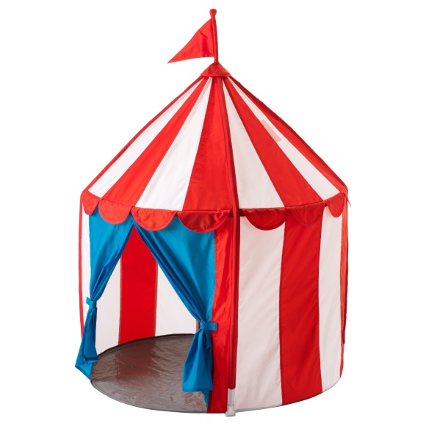
2 | 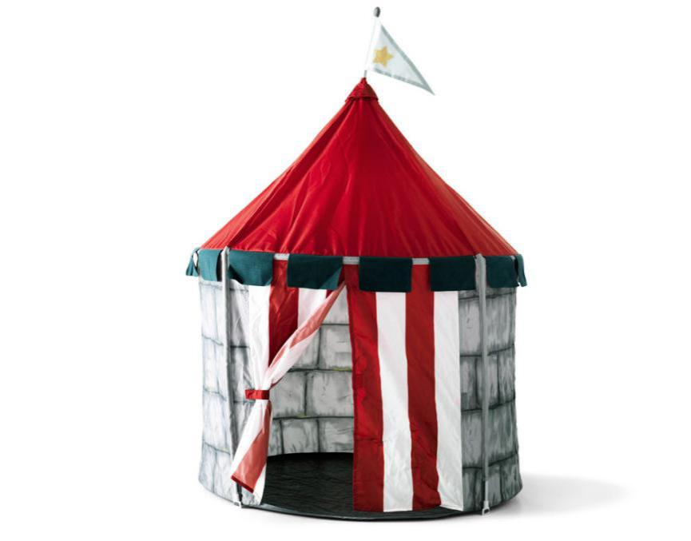
3 | 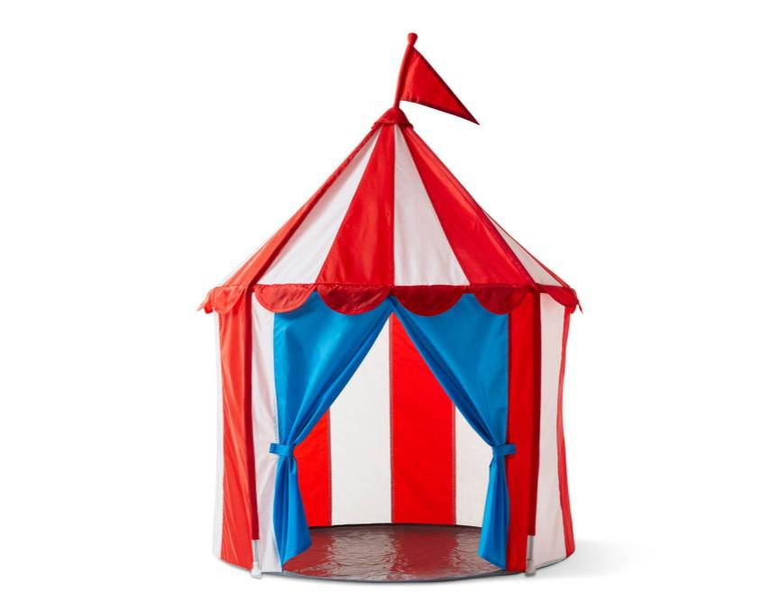
4 | 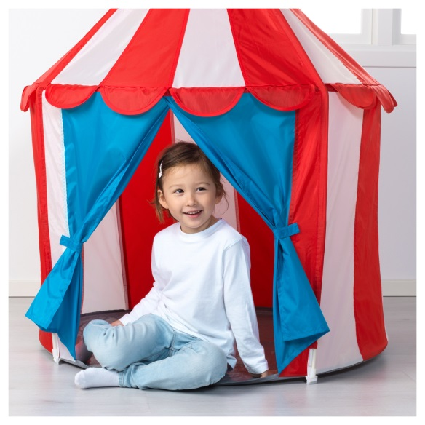
5 | 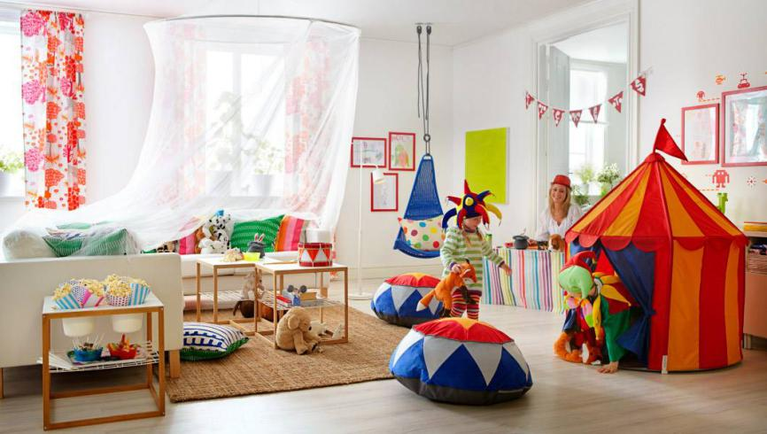
6 | 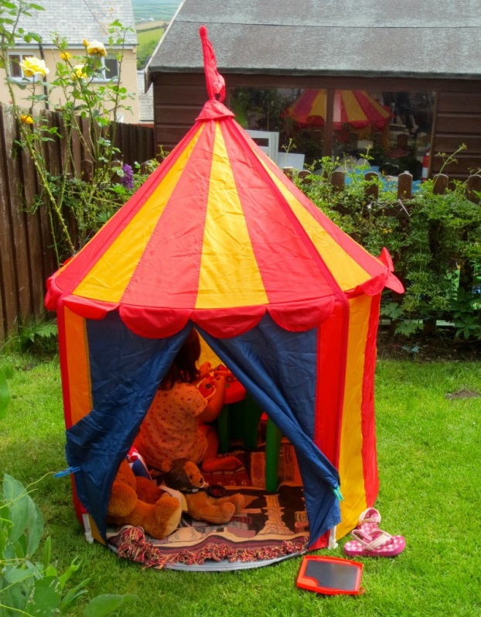
7 | 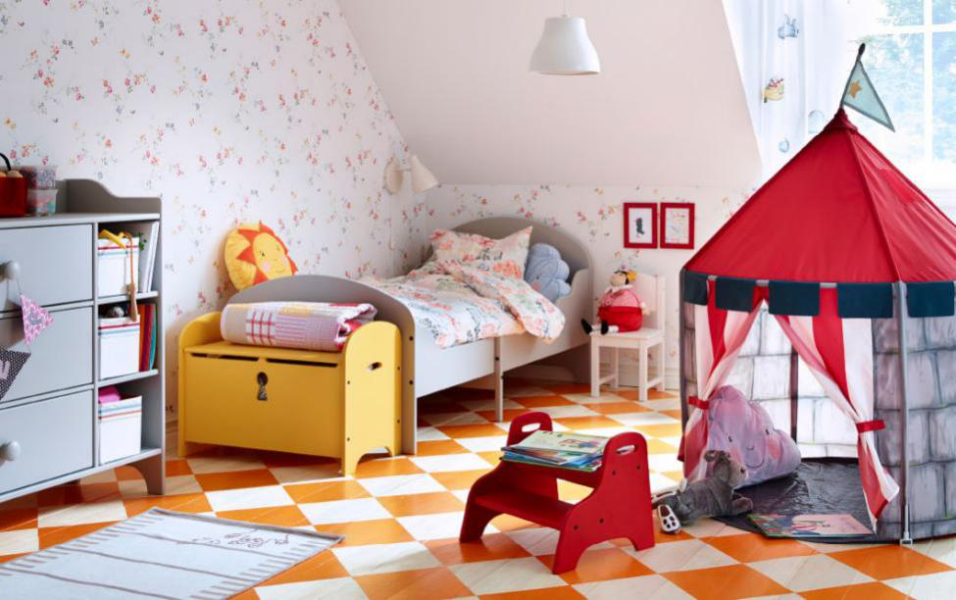
8 | 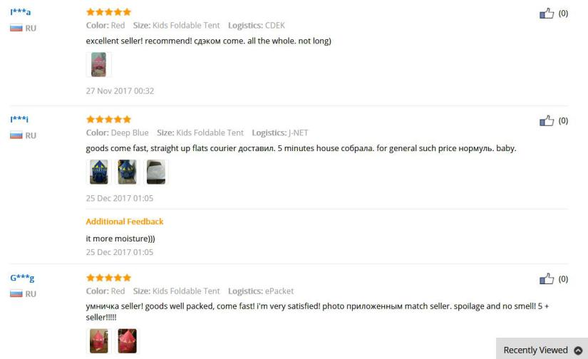
9 | 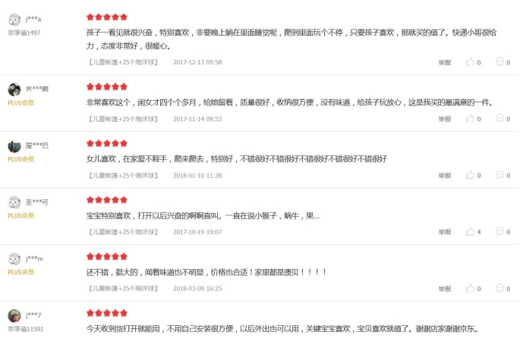
2. 恐龙（Dinosaur Toys）
序号 | 图片
1 | 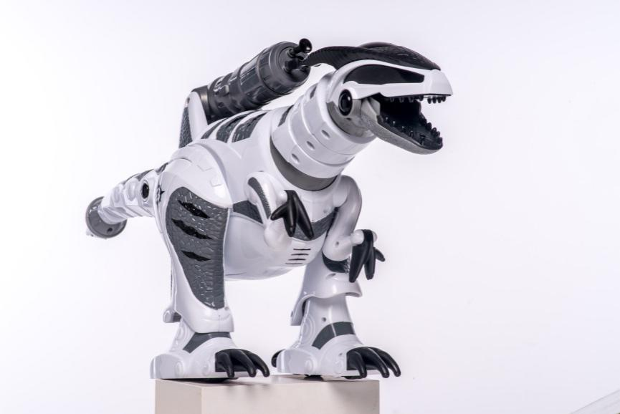
2 | 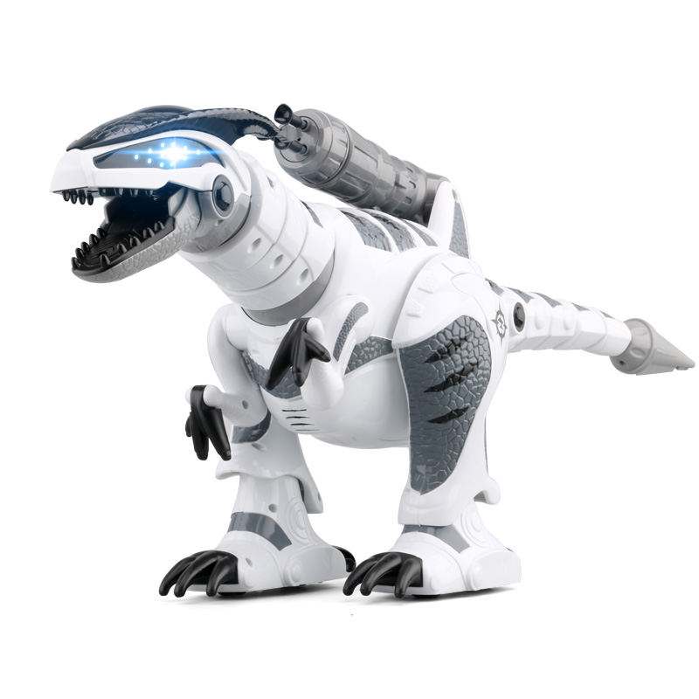
3 | 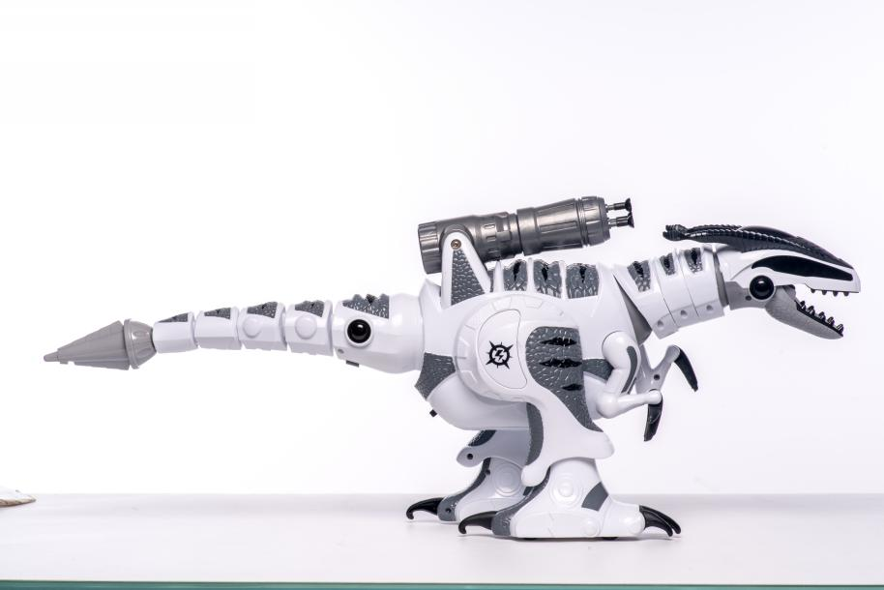
4 | 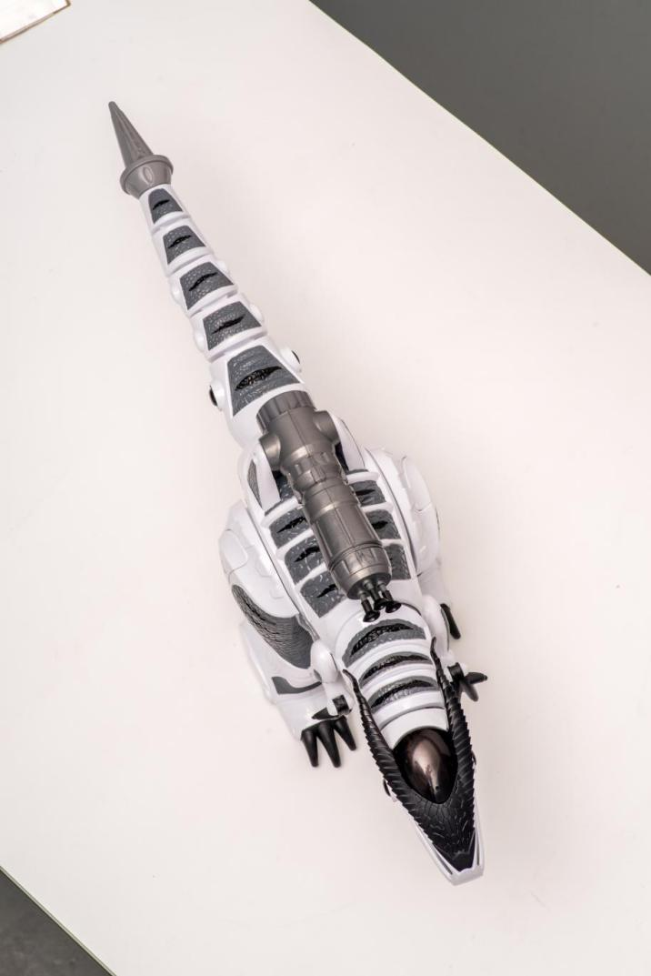
5 | 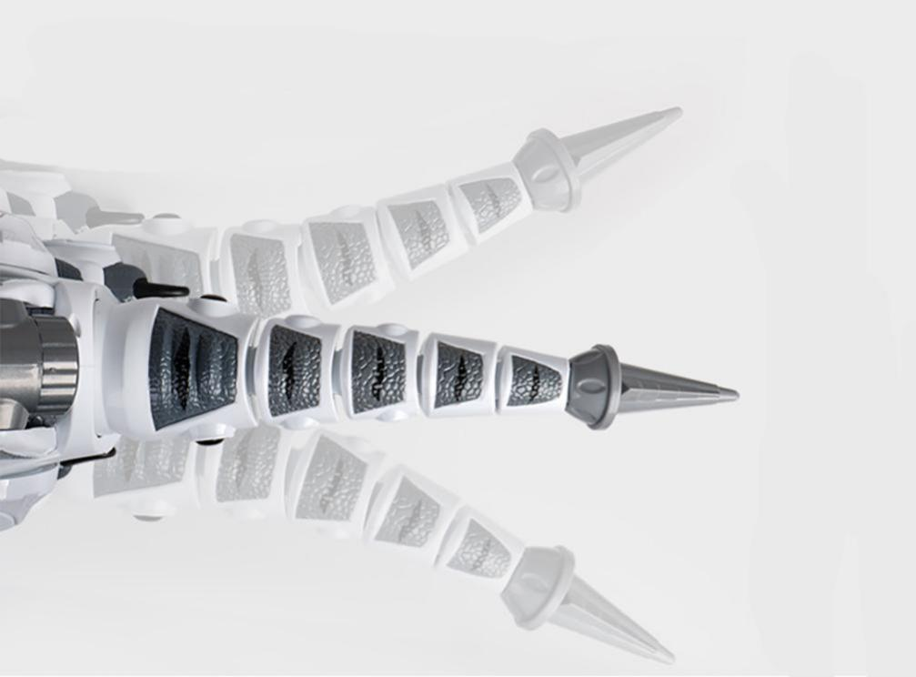
6 | 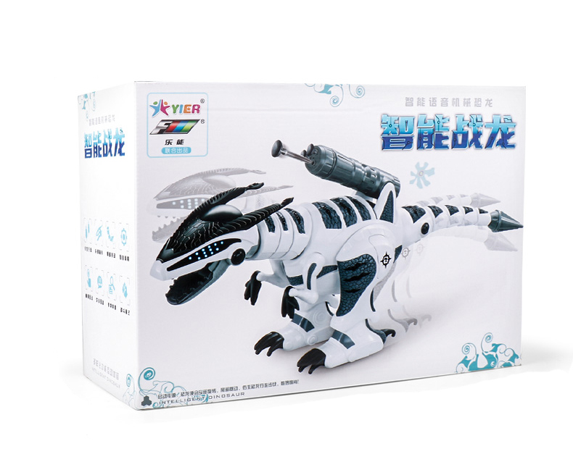
7 | 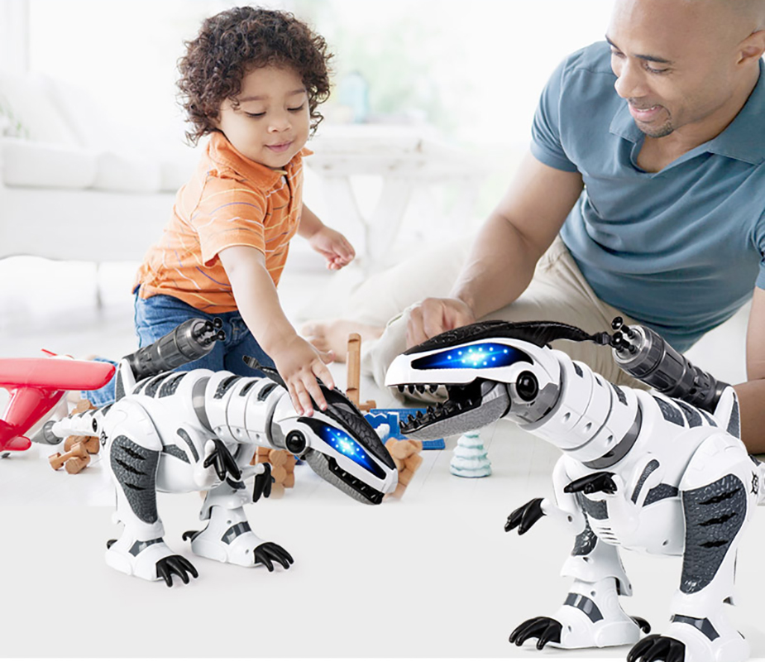
8 | 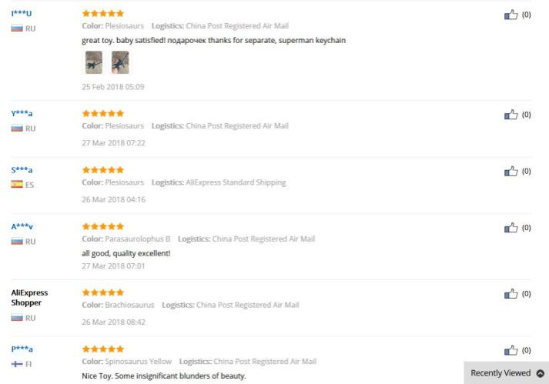
9 | 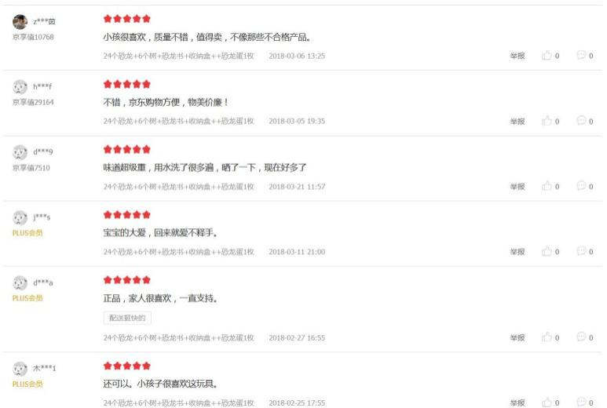
3. 毛绒玩具（Plush Toys）
序号 | 图片
1 | 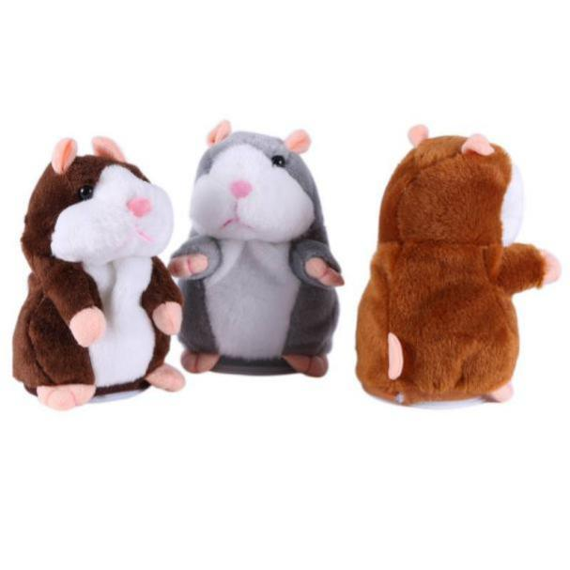
2 | 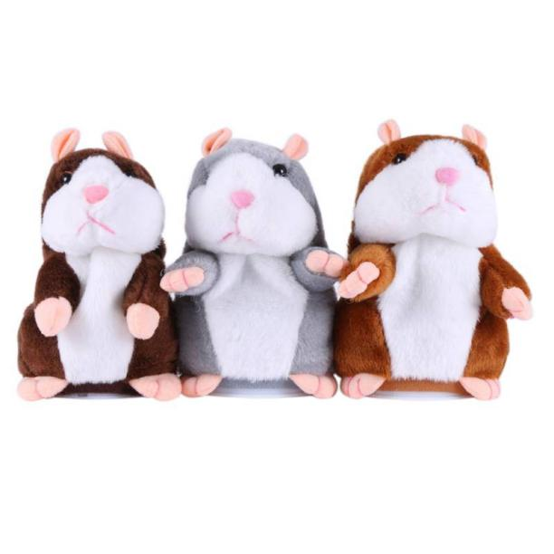
3 | 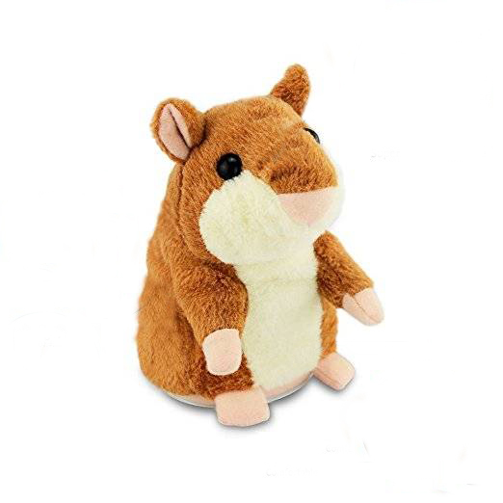
4 | 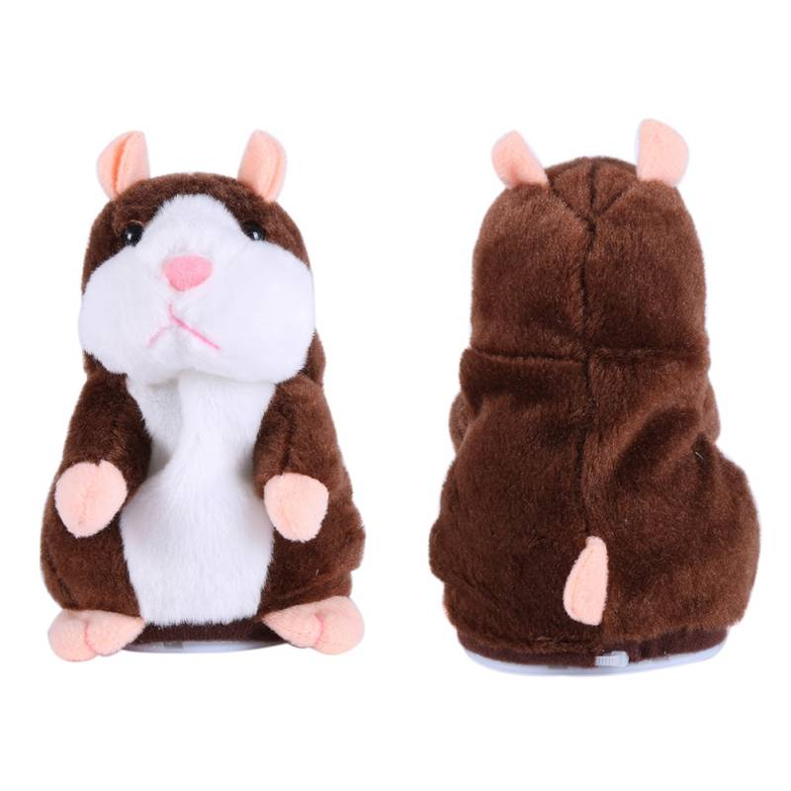
5 | 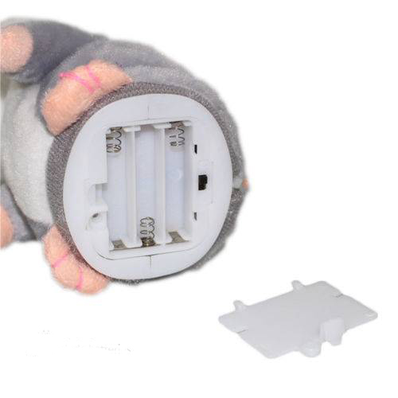
6 | 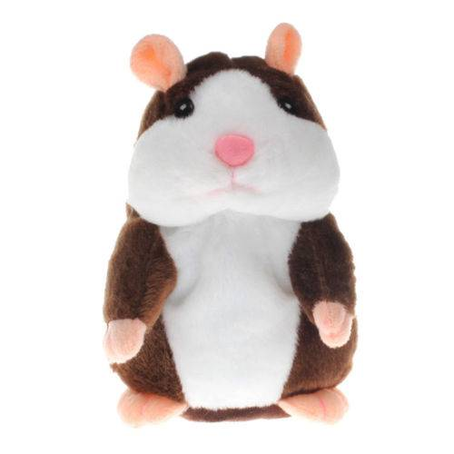
7 | 
8 | 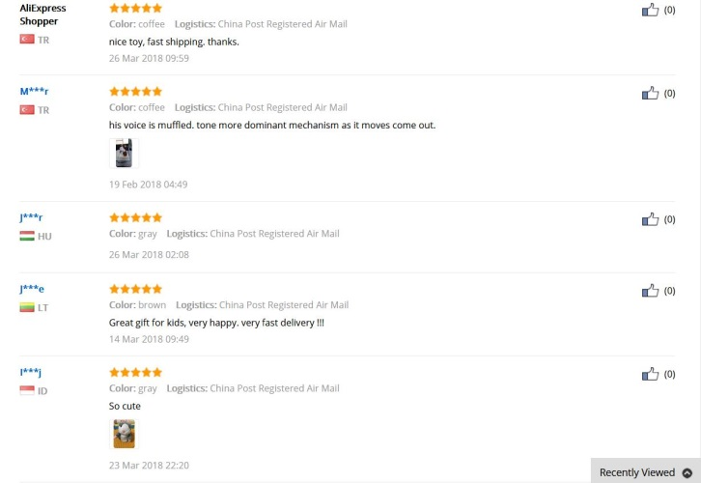
9 | 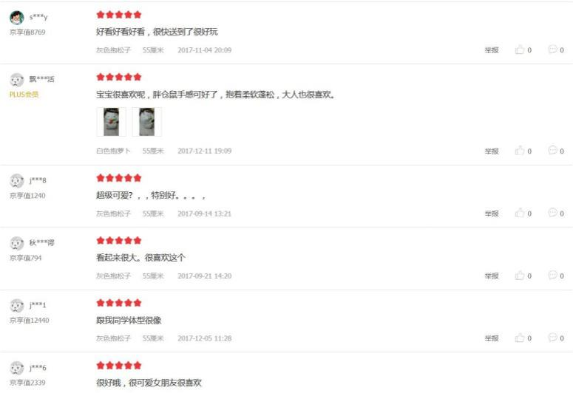
4. 摇摆驼鹿（Swing Moose）
序号 | 图片
1 | 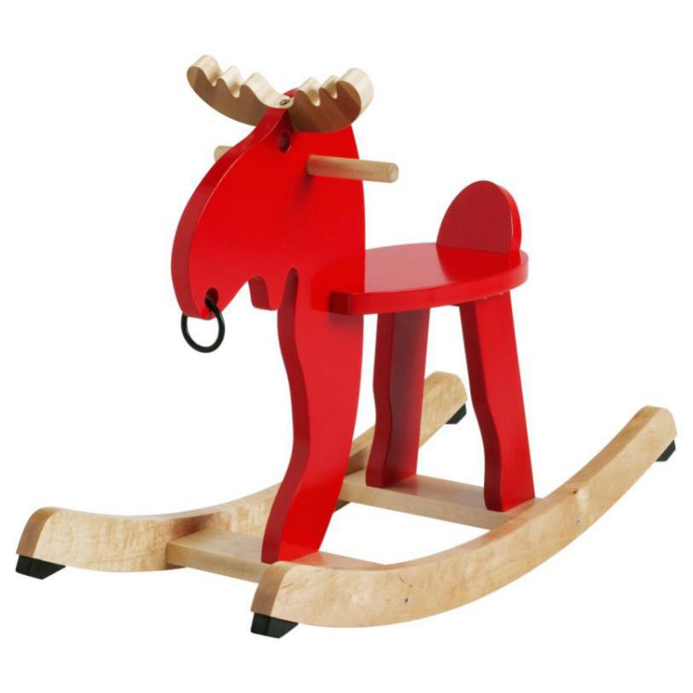
2 | 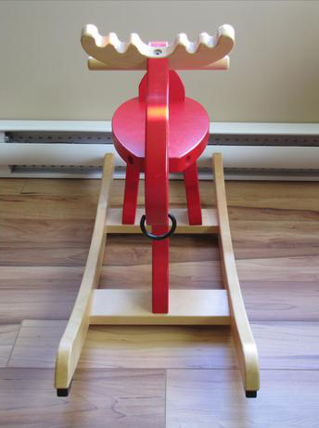
3 | 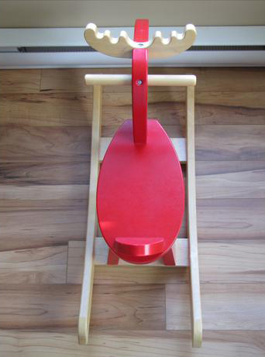
4 | 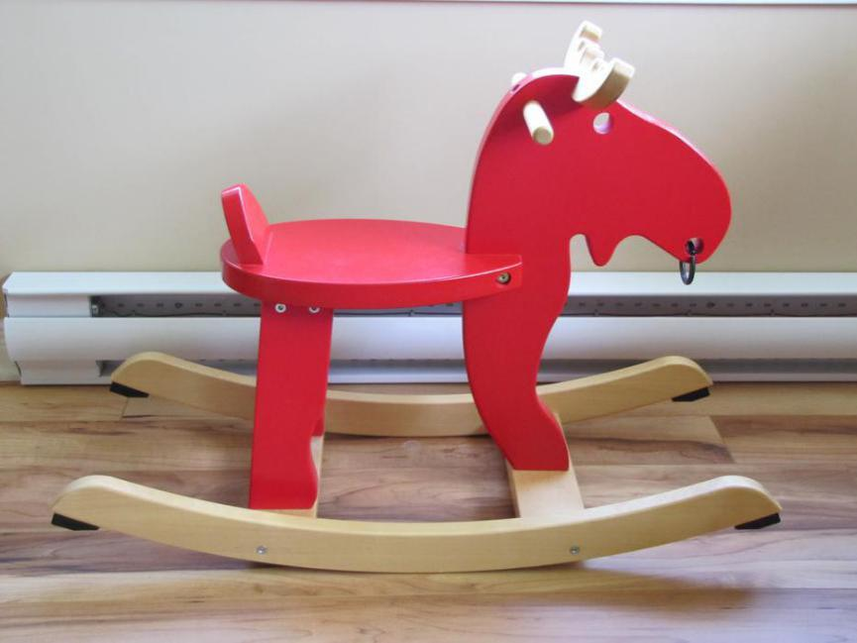
5 | 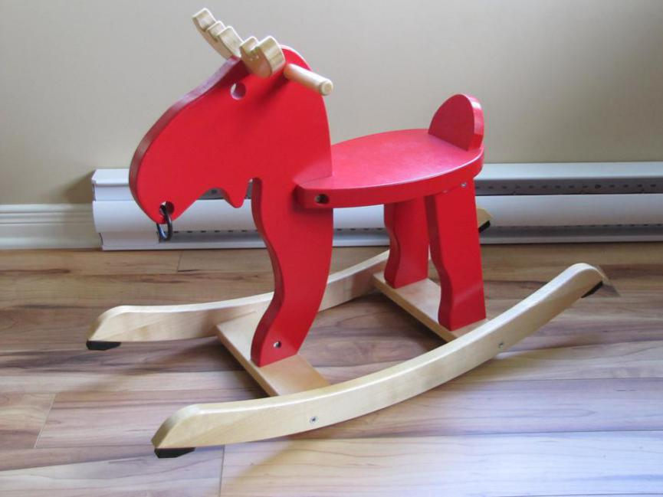
6 | 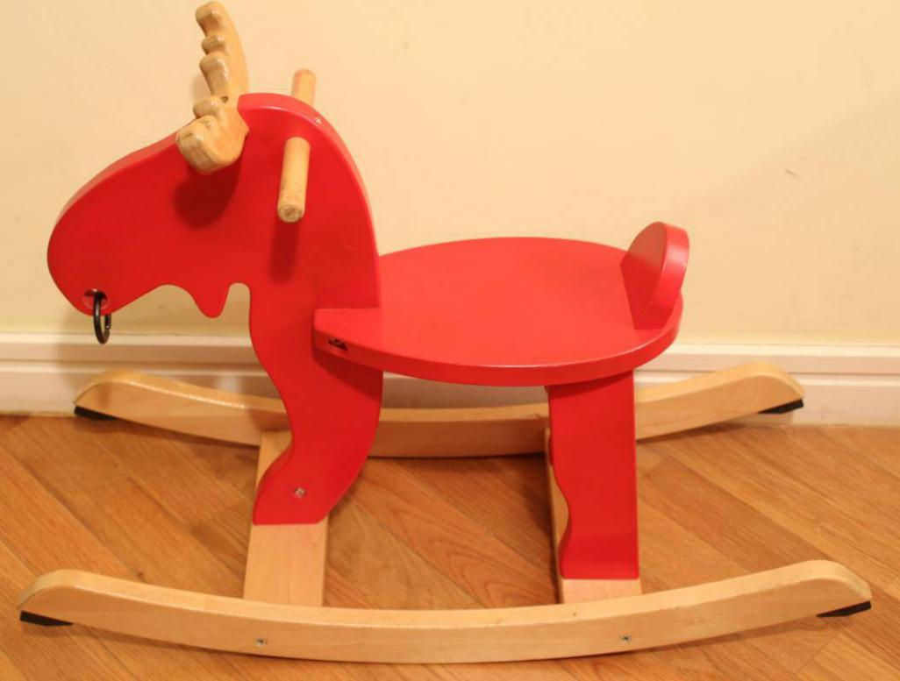
7 | 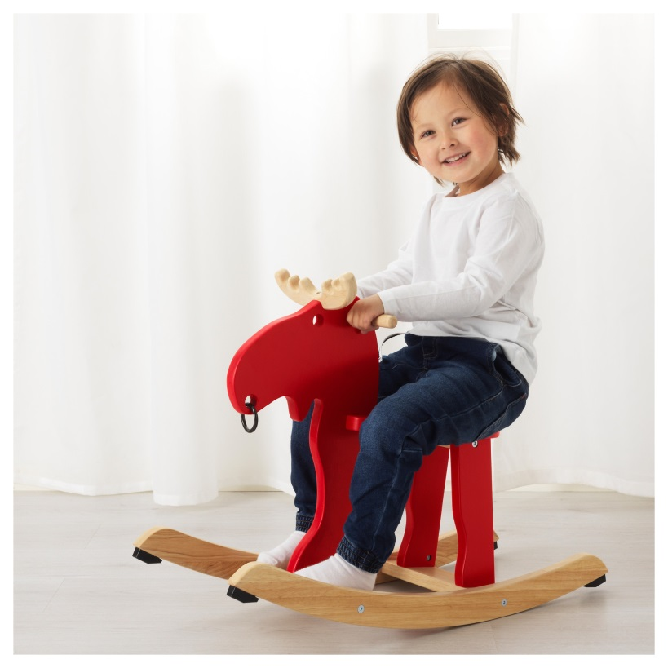
8 | 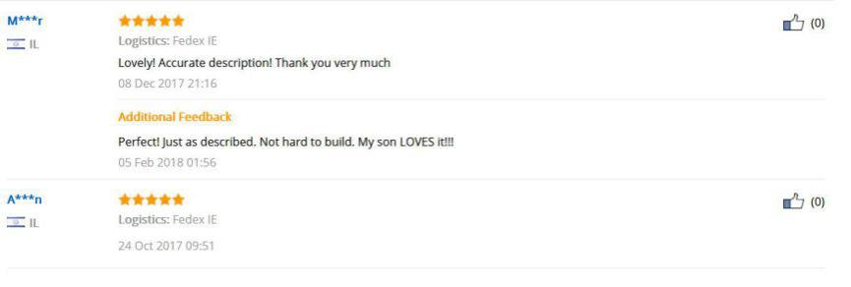
9 | 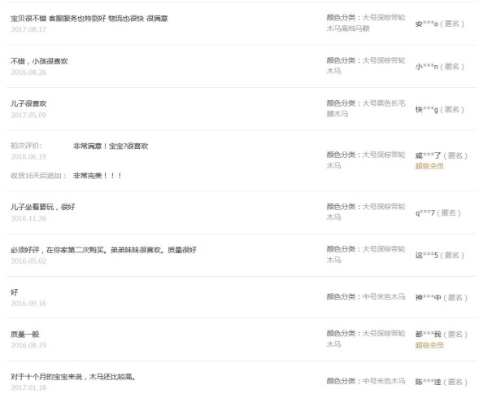
四、商品主图和商品详情页设计
1.商品主图
设计要求：图片必须能较好地反映出该商品的功能特点、对顾客有很好的吸引力，保证图片有较好的清晰度，图文结合的图片，文字不能影响图片的整体美观、不能本末倒置；图片素材由赛项执委会提供。
PC电商店铺要求：赛场制作4张尺寸为800*800像素、大小不超过200K的图片；
移动电商店铺要求：赛场制作4张尺寸为600*600像素、大小不超过200K的图片；
跨境电商店铺要求：赛场制作6张尺寸为800*800像素、大小不超过200K的图片；
2.商品详情页
设计要求：商品信息(图片、文本或图文混排)、商品展示（图片）、促销信息、支付与配送信息、售后信息；图片素材由赛项执委会提供。商品描述中包含该商品的适用人群，及对该类人群有何种价值与优势；商品信息中可以允许以促销为目的宣传用语，但不允许过分夸张。
PC电商店铺要求：运用HTML、CSS、图片配合对商品描述进行排版；建议使用Dreamweaver处理成HTML代码或者用Photoshop设计成图片后放入商品描述里添加。
移动电商店铺要求：商品详情页所有图片总大小不能超过1536K；图片宽度建议为480～620像素、高度建议不超过960像素；当在图片上添加文字时，建议中文字体大于等于30号字，英文和阿拉伯数字大于等于20号字；若添加文字内容较多，建议使用纯文本的方式进行编辑。
跨境电商店铺要求：运用HTML+CSS和图片配合对商品描述进行排版；建议使用Dreamweaver处理成HTML代码或者用Photoshop设计成图片后放入商品描述里添加。
以下为详情页产品素材：
（1）魔方（Magic Cube）介绍
商品介绍
商品名称 | 魔方 | 市场价格 | 9.9元/只
等级 | 3 x 3 x 3 | 颜色 | 彩色
尺寸 | 5.7厘米x 5.7厘米x 5.7厘米 | 材料 | ABS塑料
保修期 | 24个月 | 商品品牌 | JOYTOWN

Product Introduction
Name | Magic Cube | Price | $5.99/piece
Level | 3 x 3 x 3 | Color | Colourful
Size | 5.7cm x 5.7cm x 5.7cm | Material | ABS Plastic
Warranty period | 24 months | Product Brand | JOYTOWN

（2）魔方（Magic Cube）图片
序号 | 图片
1 | 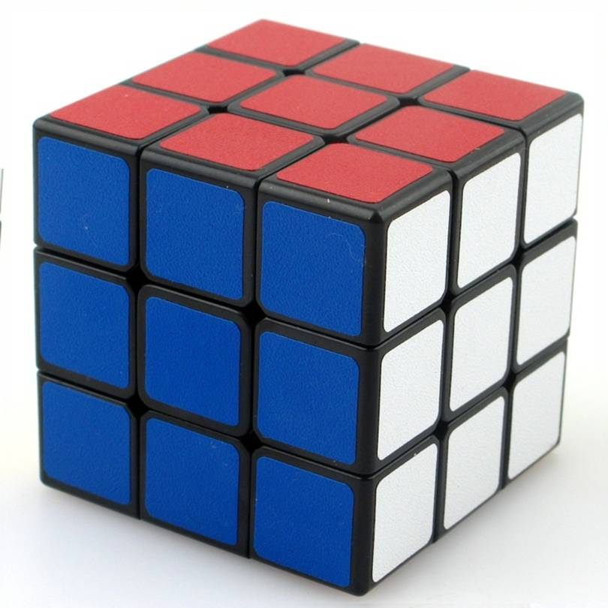
2 | 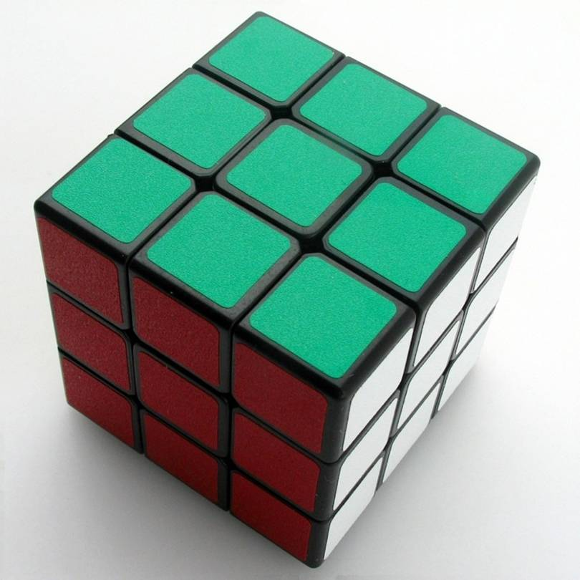
3 | 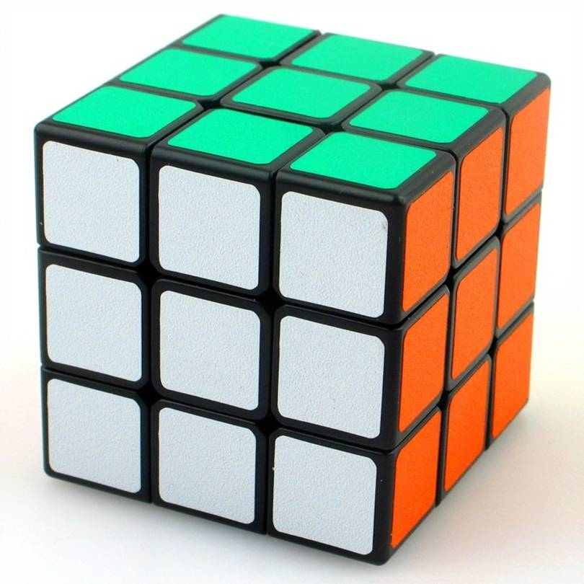
4 | 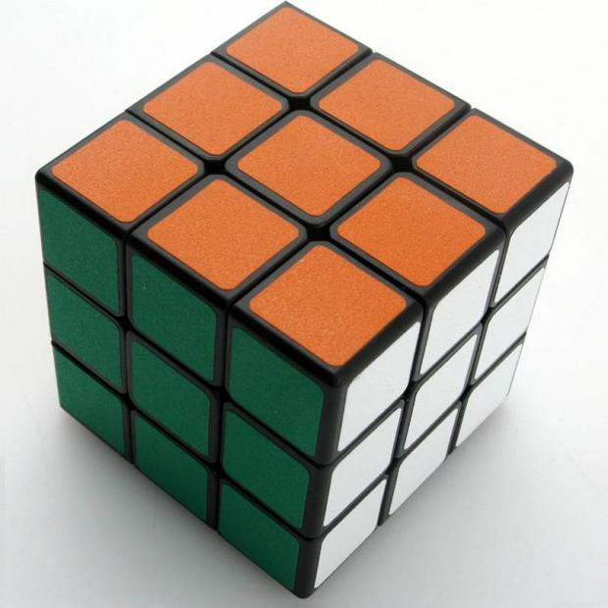
5 | 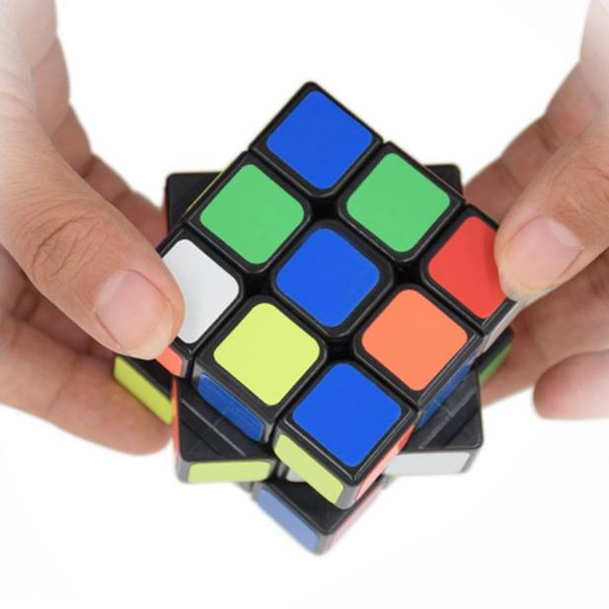
6 | 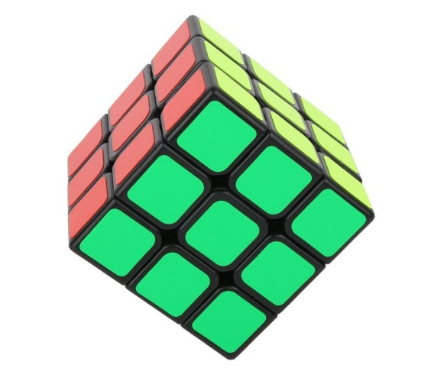
7 | 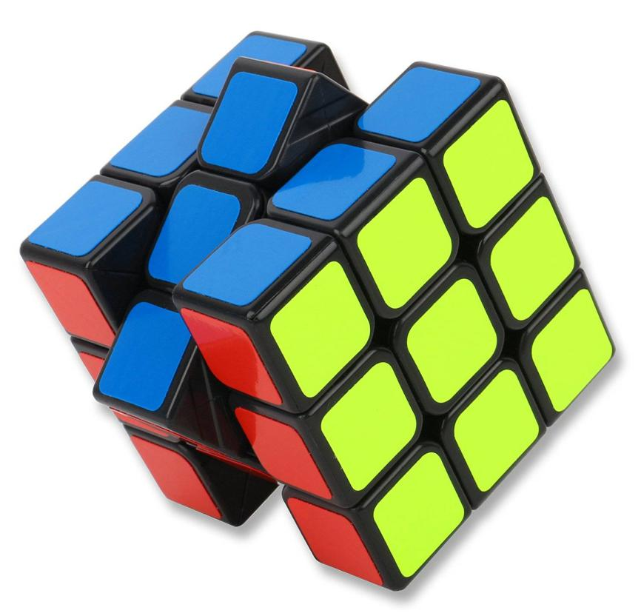
8 | 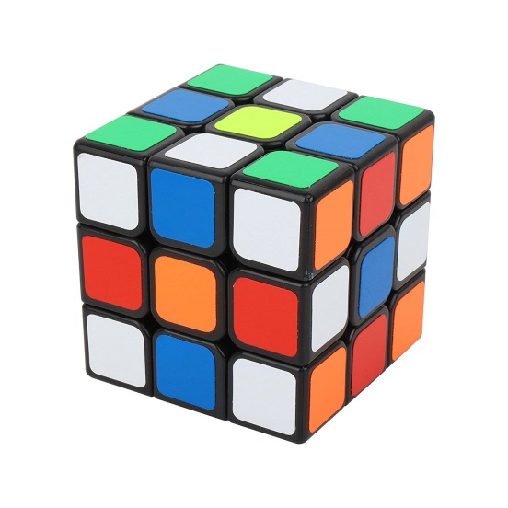
9 | 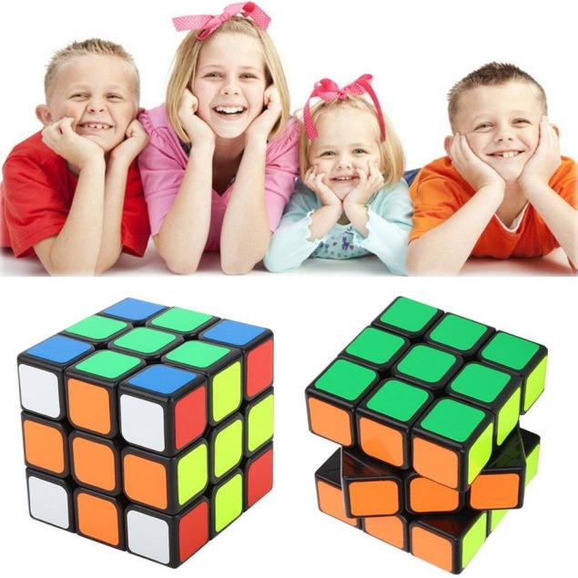
10 | 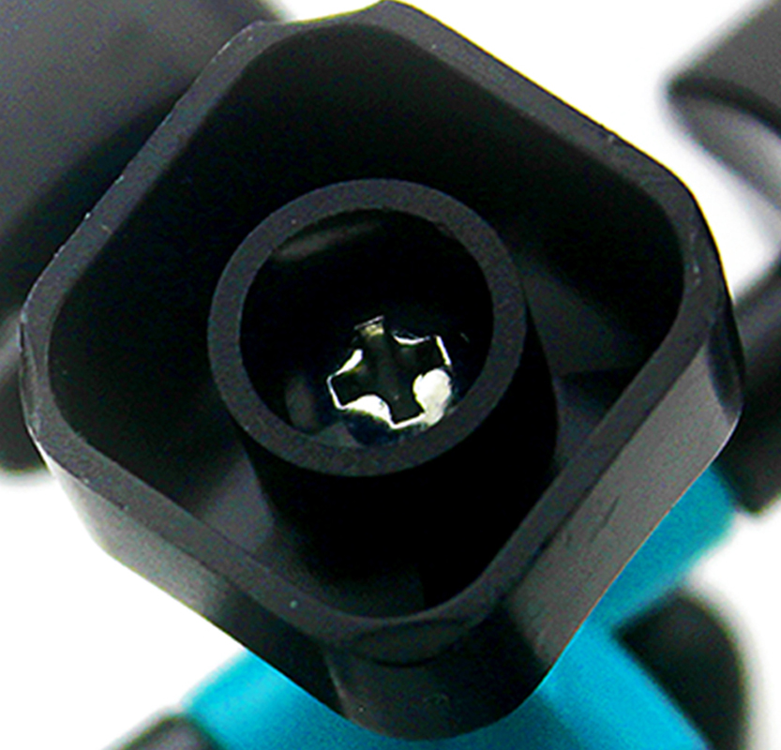
11 | 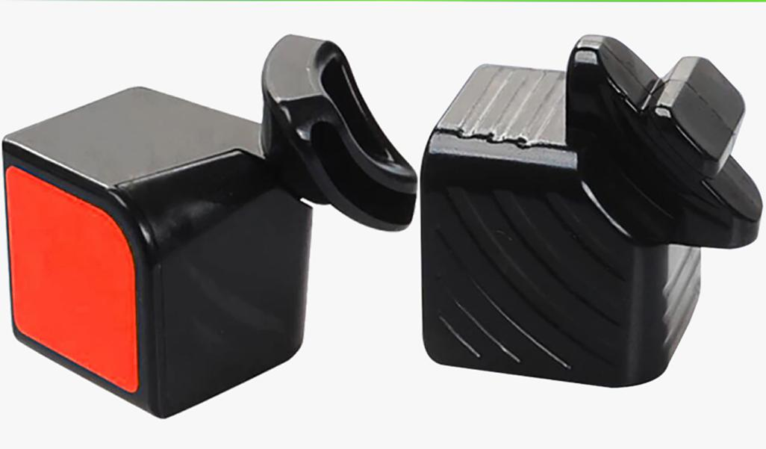
12 | 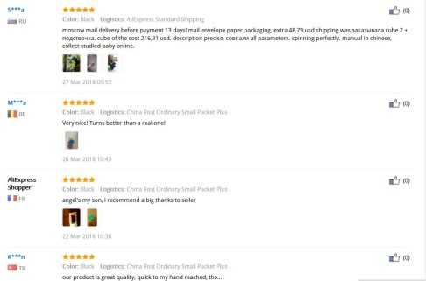
13 | 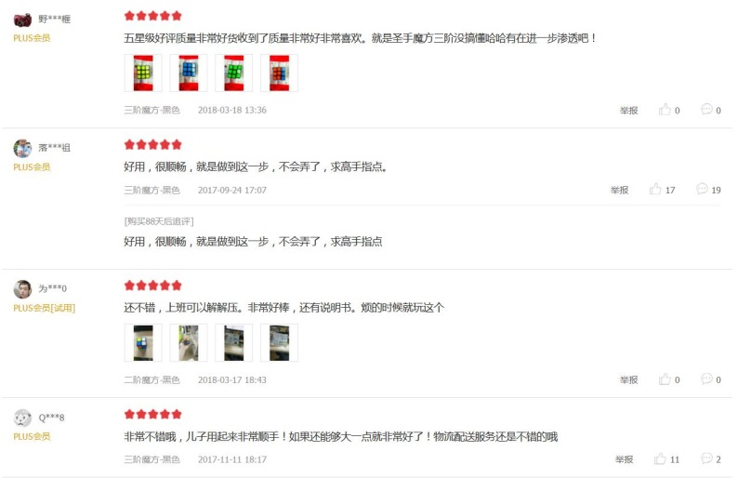

客户服务赛卷（第4套）
赛卷背景
一、背景资料：
“百雀羚”是上海百雀羚日用化学有限公司（英文缩写：SPDC）旗下品牌，创立于1931年，是国内屈指可数的历史悠久的著名化妆品厂商。悠久的历史，承载着光辉的业绩，成就了百雀羚品质如金的美誉。品牌曾被多次评选为“上海著名商标”，并荣获“中国驰名商标”等称号。公司拥有知名品牌如：百雀羚、凤凰、小百羚、Disney，主要生产的大类产品有：护肤用品、洗护发用品、个人清洁用品、花露水和美容化妆用品等优质的产品。百雀羚官方旗舰店，由天猫官方认证,主要提供护肤、彩妆香氛等产品，全部产品均由厂家直接发货，保证正品。本店已经是折扣微利销售，不可议价。
产品种类
一、百雀羚水能量臻纯肌底精华液
百雀羚水能量臻纯肌底精华液，售价198元。
产品参数：
品牌名称 | 百雀羚 | 适合肤质 | 任何肤质 | 是否为特殊用途化妆品 | 否
产品名称 | 百雀羚水能量臻纯肌底精华液 | 功效 | 滋养肌肤 | 上市时间 | 2013年
净含量 | 30ml | 规格类型 | 正常规格 | 保质期 | 42个月
产品卖点：
1.浓缩精华，深入肌底呵护。
2.三大珍贵草本，深层修护。
3.帮助淡化细纹，修护受损肌肤。
二、水嫩净透精华洁面乳
店铺活动促销产品，原价99元，现价59元。
产品参数：
品牌名称 | 百雀羚 | 适合肤质 | 任何肤质 | 规格类型 | 正常规格
产品名称 | 水嫩净透精华洁面乳 | 功效 | 补水、保湿、控油 | 保质期 | 2年
净含量 | 95g | 起泡程度 | 泡沫 | 是否为特殊用途化妆品 | 否
产品卖点：
1.内含天然成分，能温和地清洁肌肤表层多余油脂及污垢。
2.保湿成分会在肌肤表层形成保护膜，减少水分的流失，缓解肌肤紧绷之感。
三、百雀羚男士净衡保湿水活润泽霜
百雀羚男士净衡保湿水活润泽霜，售价88元。
产品参数：
品牌 | 百雀羚 | 适合肤质 | 油性肤质 | 保质期 | 42个月
产品名称 | 百雀羚男士净衡保湿水活润泽霜 | 功效 | 补水、保湿、控油、滋润 | 产地 | 中国上海
净含量 | 50g | 上市时间 | 2016 | 核心成分 | 茯苓菌核提取物、薄荷叶提取物
产品卖点：
1.富含多种保湿成分，维持肌肤润泽。
2.改善面部油光现象，肌肤清新净透。
四、百雀羚小雀幸静润补水保湿面膜
百雀羚小雀幸静润补水保湿面膜，原价128元，现价98元。
产品参数：
品牌 | 百雀羚 | 面膜分类 | 贴片式 | 保质期 | 3年
产品名称 | 百雀羚小雀幸静润补水保湿面膜 | 功效 | 补水、保湿 | 适合肤质 | 干性/中性/油性/混合性/敏感性
净含量 | 20片 | 包装 | 全新外盒塑封 | 产地 | 中国上海
产品卖点：
1.透气又柔软，能紧密贴合肌肤，满足各种不同脸型。
2.海藻成分，散发出海洋特有幽香。
3.精华细腻，含量丰富。
五、百雀羚三生花花漾粉嫩双色气垫
三生花花漾粉嫩双色气垫，售价148元，买就赠补水面膜一张。
产品参数：
品牌 | 百雀羚 | 规格类型 | 正常规格 | 保质期 | 24个月
产品名称 | 百雀羚三生花花漾粉嫩双色气垫 | 功效 | 修饰肤色、遮瑕、提亮肤色 | 净含量 | 12g
颜色分类 | 自然色 | 产地 | 中国上海 | 是否为特殊用途化妆品 | 否
产品卖点：
1.双色气垫，肤色与粉色的混合，隐匿瑕疵的同时提亮。
2.雾面妆感，妆容精致不假面。
3.雾面所特有的朦胧感，让脸部线条更加柔和。
店铺服务
关于商品
商品上架前均有专业摄影师拍摄，拍摄内容包括：室内拍摄、细节拍摄，全方位给客户展示我们的商品，让客户看的更清，了解的更详细，买的更放心。但产品因拍摄角度，拍摄光线，显示器不同等各种客观因素造成的色差是难免的，相关工作人员会尽量减少产品色差，但仍请顾客以实物为准。
关于店铺活动
本店所有商品全店实付满199元+19.9元即可享受正装防晒乳，限单笔订单，每个ID一次。
关于发票
本店所有的商品均开具正规增值税发票（赠品除外），随货发出，全国联保。
发票内容一律只开您购买的商品，不可以开成办公用品或其他，发票抬头无特殊要求一律开成个人，如公司购买，请提供准确的发票抬头。
由于发货量巨大，发票出现短缺，此类情况下我们优先将产品发出，等发票补齐后用快递单独寄出，费用我们公司承担。
关于快递
本店快递有汇通、中通、EMS、万象，黄马甲等（港澳台和海外不发货哦），仓库会根据您地址选择最合适的快递发出，暂时无法接受指定。“黄马甲”是菜鸟物流合作的快递，和天猫超市有合作，全国网点遍布较多，操作规范，会安全送达。
每天下午4：00前拍下付款的订单是当天发货的，4：00后次日发货。江浙沪一般2-3天，江浙沪以外的一般3-5天，偏远地区一般5-7天。
关于退换
所有商品均按照国家三包政策进行售后服务，自售出之日（以实际收货日期为准）起7天无理由退换货服务，15日内产品质量有问题，将完全按照客户要求进行退换，往返运费均有本店承担，非质量问题退货，寄回的运费由顾客承担。拒收到付。所有退换货宝贝，请一律附上便签写明原因、旺旺号、订单编号、收件人的信息。如若未按承诺发货，可以联系我们的客服，也可以直接申请退款。
售后服务
所有产品确保正品，全国联保，维修期间如遇到质量问题，请致电我们的热线400-820-8017或旺旺客服。
常见问题解答（客服A）：
1.Q：你好，在吗？
A：您好，欢迎光临，很高兴为您服务，祝您购物愉快！
2.Q：申请退款的订单还能重新安排发货吗？
A：亲，不好意思。已经申请退款的订单无法再重新安排发货，请您在申请退款前慎重考虑。
3.Q：目前你们店里有什么优惠活动吗？
A：您好，目前本店所有商品全店实付满199元+19.9元即可享受正装防晒乳，限单笔订单，每个ID仅一次。
4.Q：本店发什么快递？
A：亲，本店快递有汇通、中通、EMS、万象，黄马甲等（港澳台和海外不发货哦），仓库会根据您地址选择最合适的快递发出，暂时无法接受指定。
5.Q：发货后，快递到北京需要几天时间？
A：亲，江浙沪一般2-3天，江浙沪以外的一般3-5天，偏远地区一般5-7天。
6.Q：本店购买的化妆品可以开发票吗？
A：亲，本店所有的商品均开具正规增值税发票（赠品除外），随货发出，全国联保。
7.Q：问一下，你们店里的发票可以开办公用品或其他的吗？
A：亲，我们店发票内容一律只开您购买的商品，不可以开成办公用品或其他的哦。
8.Q：如果没有按承诺发货，我该怎么办？
A：亲，可以联系我们的客服，也可以直接申请退款。
9.Q：（非节日某天下午4：30）亲，我刚刚拍下付款了，今天能发吗？
A：亲，本店每天下午4：00前拍下付款的订单是当天发货的，4：00后次日发货。您的订单会在明天发出的。
10.Q：你好，请问这款水嫩净透精华洁面乳多少钱？
A：亲，这款水嫩净透精华洁面乳是本店的促销品，原价99元，现价59元。
11.Q：你好，请问这款水嫩净透精华洁面乳适合什么肤质？
A：亲，这款水嫩净透精华洁面乳适合任何肤质哦。
12.Q：这款水嫩净透精华洁面乳净含量多少？
A：亲，这款水嫩净透精华洁面乳净含量为95g。
13.Q：水嫩净透精华洁面乳的功效是什么？
A：亲，水嫩净透精华洁面乳具有补水、保湿、控油的功效哦。
14.Q：这款水嫩净透精华洁面乳起泡怎样？
A：您好，这款水嫩净透精华洁面乳的起泡程度为泡沫。
15.Q：这款水能量臻纯肌底精华液的净含量是多少？
A：亲，这款水能量臻纯肌底精华液的净含量是30ml的。
16.Q：你好，这款水能量臻纯肌底精华液有什么功效？
A：您好，这款水能量臻纯肌底精华液具有滋养肌肤的功效。
17.Q：这款水能量臻纯肌底精华液具有什么特点？
A：亲，您好，这款水能量臻纯肌底精华液有好多亮点呢，浓缩精华，深入肌底呵护；三大珍贵草本，深层修护；同时帮助淡化细纹，修护受损肌肤。
18.Q：你好，这款水能量臻纯肌底精华液是什么时候上市的？
A：您好，这款水能量臻纯肌底精华液是2013年上市的。
19.Q：这款水能量臻纯肌底精华液的保质期是多久？
A：您好，这款水能量臻纯肌底精华液保质期是42个月。
20.Q：您好，这款百雀羚男士净衡保湿水活润泽霜多少钱？
A：您好，这款百雀羚男士净衡保湿水活润泽霜售价88元。
21.Q：百雀羚男士净衡保湿水活润泽霜适合什么肤质？
A：亲，这款百雀羚男士净衡保湿水活润泽霜适合油性肤质。
22.Q：男士净衡保湿水活润泽霜的净含量是多少？
A：您好，这款男士净衡保湿水活润泽霜的净含量为50g。
23.Q：亲，这款百雀羚男士净衡保湿水活润泽霜的核心成分是什么？
A：亲，这款百雀羚男士净衡保湿水活润泽霜的核心成分是茯苓菌核提取物与薄荷提取物哦。
24.Q：这款百雀羚男士净衡保湿水活润泽霜补水吗？
A：亲，请放心，这款百雀羚男士净衡保湿水活润泽霜具有补水、保湿、控油、滋养的功效哦。
25.Q：你好，百雀羚男士净衡保湿水活润泽霜是什么时候上市的？
A：亲，百雀羚男士净衡保湿水活润泽霜是2016年上市的。
26.Q：这款百雀羚男士净衡保湿水活润泽霜的产地是哪里?
A：您好，这款百雀羚男士净衡保湿水活润泽霜的产地是上海。
27.Q：您好，小雀幸静润补水保湿面膜是贴片式的吗？
A：亲，这款百雀羚小雀幸静润补水保湿面膜刚好符合您的需求，是贴片式的呢。
28.Q：这款小雀幸静润补水保湿面膜适合什么肤质？
A：您好，这款小雀幸静润补水保湿面膜适合干性/中性/油性/混合性/敏感性肤质。
29.Q：小雀幸静润补水保湿面膜适合什么脸型？
A：亲，这款小雀幸静润补水保湿面膜透气又柔软，能紧密贴合肌肤，满足各种不同脸型。
30.Q：你好，这款小雀幸静润补水保湿面膜好闻吗？
A：您好，这款小雀幸静润补水保湿面膜很好闻，富含海藻成分，散发出海洋特有的幽香。
31.Q：亲，三生花花漾粉嫩双色气垫是什么颜色的？
A：亲亲，三生花花漾粉嫩双色气垫是比较自然的颜色。
32.Q：亲，三生花花漾粉嫩双色气垫能够提亮肤色吗？
A：亲亲，三生花花漾粉嫩双色气垫肤色与粉色混合，隐匿瑕疵的同时可以提亮肤色哦。
33.Q：这款三生花花漾粉嫩双色气垫会不会显得太假？
A：亲亲，请放心。这款三生花花漾粉嫩双色气垫给人雾面妆感，妆容精致不假面。
34.Q：三生花花漾粉嫩双色气垫是多少克的？
A：您好，三生花花漾粉嫩双色气垫是12g的哦。
35.Q：亲，这款三生花花漾粉嫩双色气垫可以便宜点吗？
A：亲亲，本店薄利多销，已经是最低价了呢，但是下单就赠送补水面膜一张哦。
36.Q：这款三生花花漾粉嫩双色气垫的保质期是多长时间？
A：亲亲，这款三生花花漾粉嫩双色气垫的保质期是24个月。
37.Q：这款三生花花漾粉嫩双色气垫有什么功效？
A：您好，可以修饰肤色、遮瑕、提亮肤色哦。
38.Q：三生花花漾粉嫩双色气垫是什么规格的？
A：亲，本店所有商品均是正常规格的。
39.Q：购买多件商品可以优惠吗？
A：亲，单次购买多件商品实付满199元+19.9元就可获得正装防晒乳一支哦。
40.Q：产品是全国联保吗？
A：亲亲，是的，本店产品全国联保。
41.Q：假如我购买了产品出现过敏现象，可以退货吗？
A：只要7天之内出现非人为的质量问题，都可以退货。
42.Q：如果我刚刚收到货了，但是我发现我不喜欢，想退货，我想问一下寄回运费是由谁承担？
A：如果客户已经签收货物，在符合天猫“7天无理由退换货”规定下客户需要退换货，非质量问题退货寄回的运费由顾客承担。
43.Q：请问我发链接给你的这款产品，可以便宜一点么？
A：亲，由于已经是折扣价格，所以这个是不可以议价的。
44.Q：为什么回复这么慢？
A：亲，不好意思，让您久等了。
45.Q：您好，我想买精华液，可以推荐一款吗？
A：亲亲，百雀羚水能量臻纯肌底精华液效果就很好，适合任何肤质。
46.Q：黄马甲是什么快递？
A：亲，“黄马甲”是菜鸟物流合作的快递，和天猫超市有合作，全国网点遍布较多，操作规范，会安全送达。
47.Q：水嫩净透精华洁面乳清洁效果好吗？
A：亲亲，请放心。水嫩净透精华洁面乳内含天然成分，能温和地清洁肌肤表层多余油脂及污垢。
48.Q：我看你们的产品比实体店的便宜很多，你们是正品吗？
A：亲，我们都是官方评估验证后批准的企业店铺，由于省去中间商和场地租赁费用，所以比实体店便宜，本店所有商品您都可以放心购买的呢，支持专柜验货。
49.Q：你们是开纸质的发票吗?
A：亲，是的。本店所有的商品均开具正规增值税发票（赠品除外），随货发出，全国联保。
50.Q：你们店里的产品都有现货吗？
A：本店上架产品均有现货，预售产品页面会有说明。
常见问题解答(客服B)：
1.Q：你好，在吗？
A：您好，欢迎光临，很高兴为您服务，请问有什么可以帮助您？
2.Q：物流为什么一直没有更新?
A：亲，别急，我帮您问一下快递公司是怎么回事。
3.Q：我昨天晚上拍下的，你们怎么还没有发货？
A：亲，你的产品已经打包了，快递下午就会过来取。本店每天下午4：00前拍下付款的订单是当天发货的，4：00后次日发货。
4.Q：我要退货，你们把地址发给我。
A：亲，如果要退换货的，请后台先确认收货，然后申请退货，申请好了跟我说一下，我会把我们这边的地址发到亲的手机上的。
5.Q：快递显示签收了，但是我没有收到产品呀？
A： 亲，不用担心，我帮亲问一下快递，稍后回复您。
6.Q：你们不是说可以开发票吗？我怎么没有收到？
A：亲，不好意思，由于发货量巨大，发票出现短缺，我们优先将产品发出，等发票补齐后用快递单独寄出，费用我们公司承担。
7.Q：这个宝贝怎么跟我之前买的不一样？我要退货。
A：亲，好的。本店所有产品确保正品，支持7天无理由退换货服务。
8.Q：刚下完单，快递到山东需要几天时间？
A：亲，江浙沪一般2-3天，江浙沪以外的一般3-5天，偏远地区一般5-7天。
9.Q：快递显示是“黄马甲”，“黄马甲”是什么快递？
A：亲，“黄马甲”是菜鸟物流合作的快递，和天猫超市有合作，全国网点遍布较多，操作规范，会安全送达。
10.Q：你好，我在你家店里买的化妆品满199元了，怎么没有赠我防晒霜呢？
A：亲亲，不好意思，本店实付满199元您再支付19.9元才会获得正装防晒乳一支哦。
11.Q：我买的百雀羚三生花花漾粉嫩双色气垫用了之后怎么没有变白？
A：亲，百雀羚三生花花漾粉嫩双色气垫是比较自然的颜色哦。
12.Q：我拒收回去的商品，显示已经签收两天了，怎么到现在还没有给我处理退款啊？
A：您好，请稍等，我现在就帮您查询。
13.Q：怎么这么慢，帮我查询了吗？
A：亲亲，不好意思，让您久等了，订单显示您的商品确实已经返货，我马上给您处理。
14.Q：我这边退货，快递是自己上门来取吧？
A：亲，我们是第三方快递，快递是需要自己叫的，不上门取件的。亲可以在网上搜一下您当地的快递（中通，韵达，圆通，申通都可以的）联系方式都可以的。
15.Q：你们说退款了，钱退到哪里了，什么时候到帐？
A：亲，退款是原支付方式返回的，你用什么方式支付的，就退到哪里的。支付宝随时到账，网银需要1-7个工作日才能到账，信用卡需要7-13个工作日到账。
16.Q：您好，我刚买百雀羚水能量臻纯肌底精华液，我想退货，可以到付吗？
A：亲，不好意思，本店拒收到付。
17.Q：我买的百雀羚水能量臻纯肌底精华液怎么有中草药的味道？
A：亲亲，百雀羚水能量臻纯肌底精华液富含三大珍贵草本，可以深层修护的哦。
18.Q：你好，我买的百雀羚三生花花漾粉嫩双色气垫为什么没有送面膜？
A：亲亲，不好意思，由于暂时缺货，这边一到货就会尽快给您补发的。
19.Q：我收到的百雀羚男士净衡保湿水活润泽霜怎么跟以前的包装不一样？
A：您好，本店百雀羚男士净衡保湿水活润泽霜新老包装随机发货，请放心使用哦。
20.Q：为什么我买的两个百雀羚水能量臻纯肌底精华液包装不一样？
A：您好，本店百雀羚水能量臻纯肌底精华液新老包装随机发货，请放心使用哦。
21.Q：百雀羚水能量臻纯肌底精华液怎么这么小？
A：亲亲，本店所有出售商品均是正常规格，您买的百雀羚水能量臻纯肌底精华液是30ml的。
22.Q：你好，我要退货，请问我需要写明什么？
A：亲亲，所有退换货宝贝，请一律附上便签写明原因、旺旺号、订单编号、收件人的信息。
23.Q：您好，我要退货，快递由谁承担？
A：亲，本店所有商品均按照国家三包政策进行售后服务，自售出之日（以实际收货日期为准）起7天无理由退换货服务，15日内产品质量有问题，将完全按照客户要求进行退换，往返运费均有本店承担，非质量问题退货，寄回的运费由顾客承担。
24.Q：你好，请问你们的客服电话是多少？
A：您好，我们的热线电话是400-820-8017，欢迎咨询。
25.Q：为什么我收到的两个百雀羚水能量臻纯肌底精华液生产日期不一样？
A：亲亲，本店所有商品都是随机发货的哦，生产日期不一样是正常的，请放心使用。
26.Q：为什么百雀羚三生花花漾粉嫩双色气垫有些朦胧感？
A：亲亲，这是百雀羚三生花花漾粉嫩双色气垫的亮点哦，雾面妆感，妆容精致不假面，特有的朦胧感让脸部线条更加柔和。
27.Q：为什么三生花花漾粉嫩双色气垫那么小？
A：亲亲，本店所有商品均是正常规格的，您购买的三生花花漾粉嫩双色气垫是12g的。
28.Q：百雀羚小雀幸静润补水保湿面膜为什么那么难闻？
A：亲，百雀羚小雀幸静润补水保湿面膜富含海藻成分，散发出海洋特有幽香，请放心使用。
29.Q：你好，我使用百雀羚男士净衡保湿水活润泽霜后出现过敏现象，请问核心成分是什么？
A：您好，百雀羚男士净衡保湿水活润泽霜的核心成分是茯苓菌核提取物、薄荷叶提取物。
30.Q：我使用百雀羚男士净衡保湿水活润泽霜后出现过敏现象，可以退货吗？
A：您好，只要7天之内出现非人为的质量问题，都可以退货。
31.Q：为什么回复这么慢？
A：亲，不好意思，让您久等了。
32.Q：为什么我用了一个星期了还是没效果呢？
A：您好，个人肤质不同，使用后的效果也不同。
33.Q：我收到的百雀羚水能量臻纯肌底精华液漏了，怎么办？
A：亲亲，不好意思，您看一下包装是完整的吗？有破损沾湿的痕迹吗？麻烦亲拍张照片哦。
34.Q：您好，内包装破损出现漏液，现在我应该怎么做？
A：不好意思，我们会尽快给您安排补发，感谢您的支持与理解。
35.Q：请问百雀羚小雀幸静润补水保湿面膜可以天天敷的吗？
A：您好，一般功效性的面膜建议开始连续使用一周，之后每周使用2-3次即可；补水的面膜是每天都可以使用的，每个品牌稍有不同，此款商品是可以每天使用的。
36.Q：我想请问下，这款百雀羚小雀幸静润补水保湿面膜用后还需要清洗呀?
A：您好，一般肌肤无需清洗，用手轻拍至精华液完全吸收即可，敏感肌肤建议用清水洗净。
37.Q：我鼻子两边和额头总有痘印，使用了这款百雀羚水能量臻纯肌底精华液怎么没有变浅？
A：您好，百雀羚水能量臻纯肌底精华液能够帮助淡化细纹，修护受损肌肤，但是个人肤质不同，使用后的效果也不同。
38.Q：没有按承诺发货，我要退款！
A：亲，不好意思，我马上给您处理。
39.Q：这款百雀羚男士净衡保湿水活润泽霜效果不好，是正品吗？
A：亲，本店所有商品均由厂家直接发货，保证正品。
40.Q：这款百雀羚水能量臻纯肌底精华液太油了，是正品吗？
A：亲，本店所有商品均由厂家直接发货，保证正品。
41.Q：这款水嫩净透精华洁面乳去污效果不好，是正品吗？
A：亲，本店所有商品均由厂家直接发货，保证正品。
42.Q：这款水嫩净透精华洁面乳怎么起泡这么多？
A：亲，这款水嫩净透精华洁面乳泡沫丰富，起泡程度是泡沫哦。
43.Q：我用这款百雀羚三生花花漾粉嫩双色气垫过敏，是特殊用途的化妆品吗？
A：亲亲，个人肤质不同，所以会出现过敏现象，这款百雀羚三生花花漾粉嫩双色气垫不是特殊用途的化妆品。
44.Q：这款男士净衡保湿水活润泽霜怎么这么小？
A：亲亲，本店所有商品均是正常规格的，这款男士净衡保湿水活润泽霜是50g的。
45.Q：下单2天了还没到，快递怎么这么慢！
A：亲，江浙沪一般2-3天，江浙沪以外的一般3-5天，偏远地区一般5-7天，请耐心等待。
46.Q：（非节日某天下午4：30）亲，我刚刚拍下付款了，今天能发吗？
A：亲，本店每天下午4：00前拍下付款的订单是当天发货的，4：00后次日发货。您的订单会在明天发出的。
47.Q：（双十一）亲，我刚刚拍下付款了，今天能发吗？
A：亲，由于双十一，订单较多，物流较慢，您的订单我们会尽快发出。
48.Q：（非节日某天下午2：30）亲，我刚刚拍下付款了，今天能发吗？
A：亲，本店每天下午4：00前拍下付款的订单是当天发货的，4：00后次日发货。您的订单会在今天发出的。
49.Q：亲，我这次买的百雀羚三生花花漾粉嫩双色气垫非常好用，下次买有优惠吗？
A：亲亲，店铺随时会有活动，请关注店铺通知哦。
50.Q：亲，我这次买的百雀羚水能量臻纯肌底精华液非常好用，下次买有优惠吗？
A：亲亲，店铺随时会有活动，请关注店铺通知哦。
网店运营推广赛卷
参赛团队以卖家角色，分析数据魔方，做好区域、商品、人群定位；租赁办公场所，建立配送中心，装修网店，采购商品；根据数据魔方进行搜索引擎优化（SEO）操作、获取尽可能多的自然流量，进行关键词竞价（SEM）推广、获取尽可能多的付费流量，进行站外推广（电视广告、网盟、百度竞价排名）获取尽可能多的站外流量，引导买家进店消费；针对不同消费人群采取不同策略，制定商品价格，促成交易，提升转化率；处理订单，配送商品，结算资金；规划资金需求，控制成本，分析财务指标，调整策略，创造最大利润。
- 数据魔方
系统内置动态的市场模型--“数据魔方”，提供市场需求数据和关键词数据。
市场需求数据包括期初4类以及以后的十几类商品在15个城市中4种人群的需求量和市场平均价格。卖家根据市场需求数据，分析热销商品，以尽可能低的价格采购商品；分析买家区域分布，就近建立配送中心；确定目标人群，推出团购、秒杀、套餐、促销等优惠活动，促成交易。
关键词数据提供买家搜索的关键词展现量、点击量、点击率、转化量、转化率、平均点击单价、搜索相关性等信息。根据关键词数据，判断“买家怎么来”。买家通过搜索关键词来寻找所需要的商品，一方面卖家通过优化标题的关键词尽可能匹配买家搜索的关键词，即SEO，属于自然流量；另一方面卖家通过设置与推广商品相关的关键词和点击价格，在买家搜索相应关键词时获得推广商品展现与点击，卖家按照所获流量（点击数）付费，进行商品精准推广，即SEM，属于付费流量。卖家通过SEO和SEM引导买家进店消费。
- 办公场所设立
办公场所设立包含选择办公城市、选择办公场所类型和招贤纳士三部分，卖家只能设立一个办公场所。根据不同城市的城市影响力、租金差、工资差等信息选择合适的办公城市；根据办公场所的容纳人数、租赁价格、维修费用等信息选择合适的办公场所；根据员工的业务能力、工资增长率及基本工资选择合适的人员。
配送中心设立：
包括租赁、改建、搬迁、退租、设配区五个功能，每个城市只能建立一个配送中心。
租赁：根据体积、租赁价格、维修费用、管理费用及搬迁费用选择合适的配送中心；
改建：若租赁时选择的配送中心不能满足实际需求，则可以进行改建；改建时，若是将体积小的改为体积大的，则补充租金差价；若是体积大的改为体积小的，不退还租金差价；
搬迁：改变仓库的所在城市；搬迁需支付相应费用，若搬迁至租金高的城市则需补充相应差价，反之搬迁至租金低的城市不退还差价；搬迁时仓库必须空置。
退租：把闲置的仓库退租，若不退租则到期后系统默认续租；退租时，仓库必须空置；每期中间退租，则需支付整期人员工资。
设配区：为每个配送中心设置默认的配送区域及默认的物流方式；若多个配送中心选择的默认配送区域里包含若干个相同的城市，则在这些城市中按照租赁配送中心操作的顺序确定默认的配送中心。
- 店铺开设
开设C店：C店不可以进行站外推广。
开设B店：筹备周期需要4期，每期费用为60；B店可以进行站外推广，获取站外流量。
- 网店装修
店铺装修增加视觉值，每种装修费用不同，获得的视觉值也不同；店铺的视觉值每期都会下降10。
- 采购投标
提交采购投标方案，系统自动评判中标方；只能在有配送中心的城市进行投标；采购投标时，同一种商品投标单价高的成交，直到所有商品全部成交为止。如果竞标价格相同，则与供应商的关系值高的优先成交；如果竞标价格相同，与供应商的关系值也相同，则媒体影响力高的优先成交；继续比较社会慈善，销售额，投标提交的先后顺序来依次交易。
- 商品入库
采购中标城市配送中心的容量大于入库商品的体积时方可入库。
- 商品发布
价格制定：
商品价格=商品一口价+物流运费（卖家承担运费时为0）。
物流运费：
发布商品时卖家可以选择卖家承担运费或买家承担运费。买家承担运费时，卖家可以创建运费模板或者直接输入各种物流方式的物流运费，买家会将商品一口价和物流运费一同支付给卖家；但卖家可以采用任意物流方式运输（只要在买家规定的时间内送达，否则将承担退单的违约责任），配送完成后由卖家支付物流公司的实际运费。卖家承担运费时，买家只需将商品一口价支付给卖家，配送完成后由卖家支付物流公司的实际运费。
创建运费模板时，卖家可分别设置各种物流方式的默认运费及每超过一件需要增加的运费；每超过一件需要增加的运费不能高于默认运费的0.5倍；直接输入各种物流方式的物流运费时，此物流运费为整单（若干件）的物流运费。
售后服务：
保修会产生售后服务费用。
- SEO优化
每种商品最多可以选择7个标题关键词，通过优化标题关键词尽可能匹配买家搜索的关键词，在买家搜索某个关键词时，展示与该关键词相关的商品，并取得靠前的自然排名。
SEO排名得分=关键词相关性（数据魔方提供）*SEO关键词匹配方式得分*0.4+商品绩效得分*0.06。
SEO关键词匹配方式分为：完全匹配、高度匹配、部分匹配。
只有当买家搜索的词与卖家设置的标题关键词完全相同时称为完全匹配，SEO关键词匹配方式得分为1；当买家搜索的词是卖家设置的标题关键词的子集时称为高度匹配，SEO关键词匹配方式得分为0.5；当买家搜索的词与卖家设置的标题关键词文字部分匹配时称为部分匹配，SEO关键词匹配方式得分为0.2。
例如，卖家标题关键词设置为“韩版 棉衣”，三种匹配方式如下：买家搜索关键词为“韩版 棉衣”时，匹配方式为完全匹配；买家搜索关键词为“韩版”或“棉衣”时，匹配方式为高度匹配；买家搜索关键词为“男款 棉衣”或“韩版 外套”这一类型词时，匹配方式为部分匹配。
商品绩效：
商品绩效得分（总分100）=商品点击率得分+商品点击量得分+商品转化率得分+商品转化量得分+退单率得分+保修得分。
商品展现量：该商品被展现的次数。
商品点击量：该商品被点击的次数。
商品点击率：商品点击量/商品展现量。
商品转化量：该商品最终达成的成交单数。
商品转化率：商品转化量/商品点击量。
商品退单量：该商品累计退单的数量。
商品退单率：商品退单量/商品成交量（单数）。
保修：售后服务类型，会产生售后服务费用。
- SEM推广：
通过对自己所销售商品相关的关键词出具一定的竞价价格，在买家搜索其中某个关键词时，展示与该关键词相关的商品，并取得靠前的搜索排名。
SEM排名得分=质量分*竞价价格。
质量分=关键词搜索相关性*0.4+商品绩效*0.06。
竞价价格：为取得靠前的排名为某关键词所出的一次点击的价格。
卖家实际为某个SEM关键词的一次点击支付的费用=该关键词排名下一名的竞价价格*(下一名的质量得分/本组的质量得分)+0.01
例如，一个卖家A与卖家B都选取了“办公家具”这个关键词做SEM推广，且在该关键词的搜索排名中卖家A排名第一，卖家B排名第二。卖家A竞价价格为1.5，卖家B竞价价格为1。卖家A该词质量分10分，卖家B该词质量分8分。则卖家A实际为该关键词一次点击支付的费用=1*（8分/10分）+0.01=0.81元。
SEM关键词匹配方式分为：精确匹配、中心匹配、广泛匹配。
精确匹配是卖家投放的关键词与买家搜索的关键词完全相同才能被搜索到；
中心匹配是指卖家投放的关键词是买家搜索的关键词的子集时也能被搜索到；
广泛匹配是指卖家投放的关键词与买家搜索的关键词有一部分相同即可被搜索到。
例如：
设置为精确匹配时，卖家投放“棉衣”，买家搜索“棉衣”时可搜索到卖家；
设置为中心匹配时，卖家投放“棉衣”，买家搜索“韩版 棉衣”也可搜索到卖家；
设置为广泛匹配时，卖家投放“韩版 棉衣”，买家搜索“韩版”或“短款 棉衣”时可搜索到卖家。
- SEM管理：
每个推广组对应一个商品，但是每个商品可以对应多个推广组，所以针对同一个商品的不同关键词设定不同的竞价价格可以更好的达到SEM推广效果。
- 团购：
团购价格=商品价格×团购折扣。
- 秒杀：
秒杀价格=商品价格×50%。
- 套餐：
套餐可组合多种商品搭配出售，套餐价格=套餐包含商品的单价总和。
- 促销：
满就送、多买折扣、买第几件折扣促销。
- 站外推广：
只有B店才允许站外推广。选手可以通过站外流量（电视广告、网盟、百度竞价排名等渠道）来获取新的订单。
- 订单分发：
分为手动分发和自动分发两种；手动分发需要选择货物出库的配送中心，自动分发按照已设定好的配送范围自动选择货物出库的配送中心；自动分发可以选择全部自动分发或者分批自动分发。
- 物流选择：
分为手动安排和自动安排两种；手动安排需要选择运输货物的物流方式，自动安排按照已设定好的物流方式自动安排；自动安排可以选择全部自动安排或者分批自动安排。
- 货物出库：
根据订单的到货周期，合理安排商品出库。
如果未在订单要求期限之前送到，客户将拒绝签收。
系统会按照物流路线信息自动扣除实际运费。
- 货物签收：
无论任何物流方式配送的订单，货款均在签收后直接到账。
- 财务：
支付应付款。
系统自动计算人员工资、租赁费、管理费、维修费、应交税费。
短贷利率：5%，民间融资利率：15%，长期贷款利率：10%。
- 信誉度
获得订单后，在客户的需求期限内正常交货，获得1的信誉度；超出客户需求期限交货，获得-3的信誉度；超出客户需求期限仍未发货，获得-4的信誉度。
信誉度为负后无法获得来自综合人群、品牌人群的订单。
- 关账：
每轮经营结束关账后，系统自动提供“利润表”和“资产负债表”，自动计算各组的得分。

- 评分标准
2018年沈阳市职业院校技能大赛高职组“电子商务技能”
评分标准
项目 | 内容 | 评分细则 |  | 分值
开 设  装 修 | 总则 | 1.在所有需要以图片展示的得分项目中，如果有图片变形模糊失真等情况存在，则该项得分减半。2.在对图片数量有明确要求的得分项目中，如果出现图片数量不足，则该项不得分。3.如果竞赛作品与赛题完全不相关，则该项不得分。4.跨境店铺在视觉展现方面应考虑到国外客户对电商网站的视觉偏好，如果与PC端一致，只是将中文改成英文或拼音，那么跨境店铺各部分要在实际得分基础上减半。5.如果在作品中任何位置显示参赛院校或者参赛选手信息的，则开设装修环节计零分。
开 设  装 修 | PC电商店铺 | 首页 | 店标设计独特，有一定的创新性，并且能够反映出店铺所销售的商品。 | 0.5分
开 设  装 修 | PC电商店铺 | 首页 | 网店Banner图片主题统一（1分），与店铺经营商品具有相关性（1分），banner设计具有吸引力并且具有一定的营销导向（1分），banner整体设计能够提高店铺整体风格（1分）。 | 4分
开 设  装 修 | PC电商店铺 | 详情页 | 商品标题体现商品属性特点卖点的关键词（每个关键词0.1分，最高到0.5分为止）。 | 0.5分
开 设  装 修 | PC电商店铺 | 详情页 | 商品图片（1主3辅，第1张为主图，其余为辅图），图片设计美观（0.8分），主题突出（0.6分），有视觉冲击力（0.6分）。 | 2分
开 设  装 修 | PC电商店铺 | 详情页 | 商品相关属性描述，需包含商品属性，特点，卖点，（3分）适用人群（1分），配送，支付，售后，评价等相关内容的信息（1分）；此部分图文混排得分更高。 | 5分
开 设  装 修 | 移动电商店铺 | 能够按照要求把PC电商店铺的内容准确无误的移植到移动电商店铺，不存在缺项漏项（1分）。移动电商店铺完整独立（1分）。 |  | 2分
开 设  装 修 | 移动电商店铺 | 内容完整的前提下，移动电商店铺的图片不能存在模糊失真或者压缩变形的情况出现。 |  | 2分
开 设  装 修 | 移动电商店铺 | 移动电商店铺的店招设计能够突出店铺的特色，与店标搭配协调。 |  | 0.5分
开 设  装 修 | 跨境电商店铺 | 首页 | 店标设计独特，有一定的创新性，并且能够反映出店铺所销售的商品。 | 0.5分
开 设  装 修 | 跨境电商店铺 | 首页 | 网店Banner图片主题统一（0.5分），与店铺经营商品具有相关性（0.5分），banner设计具有吸引力并且具有一定的营销导向（0.5分），能够提高店铺整体风格（0.5分）。 | 2分
开 设  装 修 | 跨境电商店铺 | 首页 | 网店产品展示设计风格统一（0.5分），产品分类清晰（0.5分） | 1分
开 设  装 修 | 跨境电商店铺 | 详情页 | 设置给定商品的英文标题，商品标题体现商品属性特点卖点的关键词（每个关键词0.2分，最高到1分为止），英文表达准确 | 1分
开 设  装 修 | 跨境电商店铺 | 详情页 | 商品图片（6张），图片设计美观，主题突出（0.5分），图片要真实，不过分修饰（0.5分）。 | 1分
开 设  装 修 | 跨境电商店铺 | 详情页 | 商品相关属性描述，需包含商品属性，特点，卖点（1分），适用人群，配送，支付，售后，评价等相关内容的信息（1分）；英文表达准确，图片内容真实，不允许过度修饰（1分）。 | 3分
开 设  装 修 | 营销策划 | 网店整体装修中能够体现营销策划的相关内容，含有推荐商品、促销活动的标识和以促销为目的的宣传用语，但是不允许过分夸张（2分）;跨境店铺装修中的促销用语不允许出现错别英文单词（1分）。 |  | 3分
开 设  装 修 | 视觉营销 | 店铺首页及商品详情页的装修要重点突出，符合目标消费者的浏览习惯（1分），布局设计上能够引导消费者的视觉关注点，层次清晰，能够通过视觉的冲击和审美视觉感观提高买家的兴趣，达到产品推广的目的（1分）。 |  | 2分
客 户  服 务 | 回答准确 | 每个客户服务团队两名选手，按照不同服务岗位进行分工，在规定的时间（120秒）内，按照相应岗位的标准话术，独立回答来自多个客户的不同问题。每回答正确1题得0.05分。回答错误或者回答超时不得分。以两名选手成绩的总分作为最终成绩。 |  | 10分
运 营  推 广 | 软件以各队“所有者权益”为主，企业可持续性经营能力为辅自动计算经营得分，每个赛场根据各队的经营得分进行排序，第一名60分，按照名次递减5分，第二名55分依次类推。 |  |  | 60分

